Volume 11. Simulation and Digital Twin

Chapter 01. Simulation Fundamentals

01.01. Role of Simulation in Robot Development Lifecycle
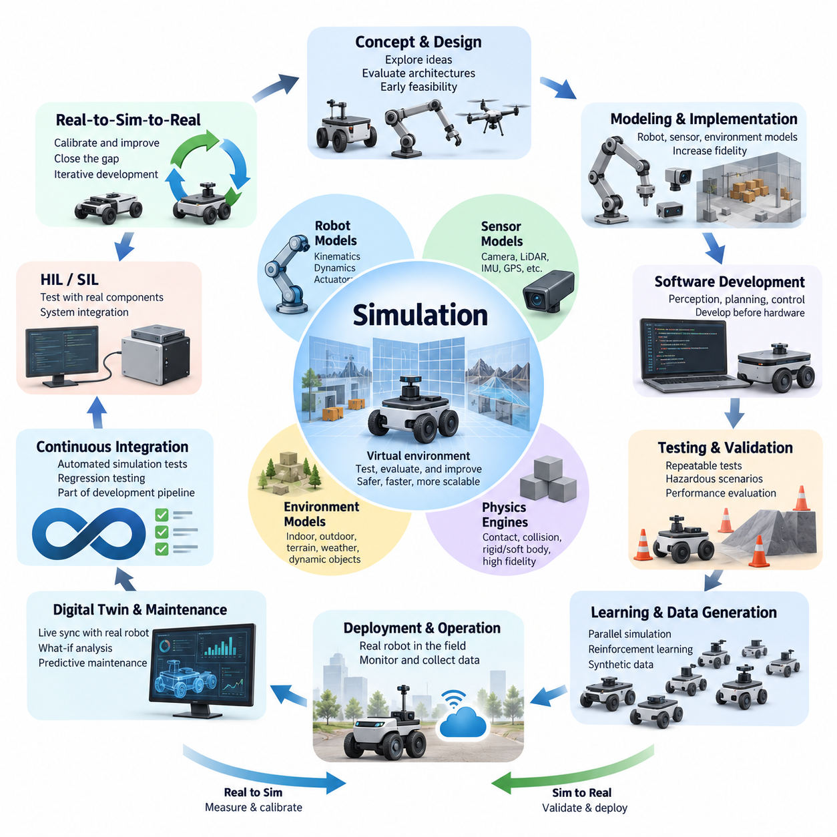
시뮬레이션(Simulation)은 로봇 시스템이 기계 구조(Mechanical Structure), 전자 장치(Electronics), 센서(Sensor), 액추에이터(Actuator), 제어 소프트웨어(Control Software), 인지 알고리즘(Perception Algorithm), 인공지능(Artificial Intelligence)을 결합하기 때문에 로봇 개발 수명주기(Robot Development Lifecycle) 전반에서 기반이 되는 역할을 한다. 이러한 요소를 모두 실제 하드웨어(Physical Hardware)에서 직접 시험하는 것은 비용과 시간이 많이 소요된다. 시뮬레이션은 모든 변경 사항을 실제 하드웨어에 적용하기 전에 전체 로봇 시스템을 설계하고 통합하며 시험하고 개선할 수 있는 가상 환경(Virtual Environment)을 제공한다.
개발 초기 단계에서 시뮬레이션은 상세한 기계 및 전기 설계가 확정되기 전에 개념 탐색(Concept Exploration)을 지원한다. 엔지니어는 이동 로봇(Mobile Robot), 매니퓰레이터(Manipulator), 사족보행 로봇(Quadruped), 휴머노이드(Humanoid), 무인항공기(UAV)의 단순화된 모델을 구성하고 이동성, 작업 공간, 안정성, 회전 반경, 페이로드(Payload)의 영향, 액추에이터 요구사항과 같은 기본 특성을 검토할 수 있다. 이를 통해 부적절한 아키텍처(Architecture)를 개발 초기에 제거하여 후속 개발에 미치는 영향과 설계 변경 비용을 줄일 수 있다.
설계가 구체화됨에 따라 시뮬레이션은 단순한 시각화 환경(Visualization Environment)을 넘어 정량적인 엔지니어링 도구(Engineering Tool)로 발전한다. 로봇의 형상, 질량, 관성, 조인트(Joint), 액추에이터, 마찰, 접촉 특성, 환경 제약조건을 수학 및 물리 기반 모델(Physics-Based Model)로 표현할 수 있다. 엔지니어는 실제 운용 조건을 반영하여 제어 알고리즘과 기계적 파라미터가 적절한 동작을 만들어내는지 평가하고, 개발 요구사항이 높아짐에 따라 시뮬레이션 충실도(Simulation Fidelity)를 점진적으로 향상시킬 수 있다.
시뮬레이션은 완전한 하드웨어가 준비되기 전에도 로봇 소프트웨어를 개발할 수 있다는 점에서 소프트웨어 개발(Software Development)에 특히 중요하다. 위치추정(Localization), 매핑(Mapping), 인지(Perception), 내비게이션(Navigation), 궤적 계획(Trajectory Planning), 조작(Manipulation), 상위 제어 소프트웨어(Supervisory Software)는 실제 로봇과 유사한 인터페이스를 통해 가상 센서 및 액추에이터와 상호작용할 수 있다. 따라서 개발팀은 시스템 통합(System Integration)을 더 일찍 시작하고 물리적 프로토타입(Physical Prototype)의 준비 상태에 대한 소프트웨어 개발의 의존성을 줄일 수 있다.
또 다른 중요한 기능은 반복 가능한 시험(Repeatable Testing)이다. 실제 실험은 환경 변화, 하드웨어 마모, 배터리 상태, 작업자 행동 등 통제하기 어려운 다양한 요인의 영향을 받는다. 시뮬레이터(Simulator)는 동일한 초기 상태, 환경 구성, 로봇 파라미터 및 시험 순서를 반복적으로 재현할 수 있다. 이러한 반복성(Repeatability)을 통해 소프트웨어 버전을 객관적으로 비교하고, 고장을 재현하며, 회귀 시험(Regression Testing)을 수행하고, 알고리즘 변경이 실제로 시스템 동작을 개선했는지 확인할 수 있다.
시뮬레이션은 위험하거나 파괴적인 시나리오(Hazardous and Destructive Scenario)를 조사하는 데에도 매우 유용하다. 과도한 경사, 고속 충돌, 불안정한 조작, 액추에이터 포화(Actuator Saturation), 극한 페이로드, 제어기 고장 등을 실제 로봇에서 시험하면 장비가 손상될 수 있으며 주변 작업자에게 위험을 초래할 수도 있다. 가상 실험(Virtual Experiment)은 고가의 프로토타입을 손상시키지 않고 이러한 상황을 탐색할 수 있게 하지만, 성공적인 시뮬레이션 결과가 실제 물리적 안전 검증(Physical Safety Validation)을 완전히 대체할 수는 없다.
인지 시스템(Perception System)이 도입되면 시뮬레이션의 역할은 더욱 확대된다. 가상 카메라, 깊이 센서(Depth Sensor), 라이다(LiDAR), 레이더(Radar), 관성측정장치(IMU), 위성항법시스템(GNSS), 힘 센서(Force Sensor) 등의 장치는 모델링된 환경으로부터 관측 데이터를 생성할 수 있다. 이후 노이즈, 바이어스(Bias), 드리프트(Drift), 해상도, 시야각(Field of View), 동기화, 대기 영향, 렌더링 충실도(Rendering Fidelity) 등의 센서 특성을 단계적으로 반영할 수 있다. 따라서 전체 시뮬레이션 구조에서는 기본 시뮬레이션 개념과 센서 시뮬레이션(Sensor Simulation), 환경 모델링(Environment Modeling)을 구분하여 체계적으로 다룬다.
자율 로봇(Autonomous Robot)에서 시뮬레이션은 인지, 위치추정, 계획, 제어 사이의 상호작용을 평가할 수 있는 확장 가능한 방법을 제공한다. 수천 개의 시나리오를 통해 서로 다른 장애물 배치, 보행자 움직임, 지형 조건, 조명 상태, 센서 교란, 내비게이션 목표를 표현할 수 있다. 자동화된 시나리오 실행(Automated Scenario Execution)은 실제 현장 시험에서 의도적으로 재현하기 어려운 희귀한 조건의 조합을 발견할 수 있으므로 강건성 시험(Robustness Testing)과 운용 한계(Operational Boundary)의 체계적인 탐색에 특히 유용하다.
시뮬레이션은 학습 기반 로보틱스(Learning-Based Robotics)에서도 중요한 역할을 한다. 강화학습(Reinforcement Learning)과 기타 데이터 집약적 학습 방법은 수백만 또는 수십억 회의 상호작용을 요구할 수 있으므로 이를 실제 로봇에서 직접 수집하는 것은 현실적으로 어렵다. 병렬 시뮬레이션(Parallel Simulation)은 여러 가상 환경을 동시에 실행하여 경험 데이터 생성을 가속할 수 있다. 또한 합성 관측 데이터와 시연 데이터(Synthetic Observations and Demonstrations)는 실제 데이터셋을 보완하며, 텍스처, 조명, 형상, 동역학, 센서 특성의 제어된 변화를 통해 학습 시스템을 더욱 다양한 운용 분포에 노출할 수 있다.
그러나 시뮬레이션의 효과를 높이려면 시뮬레이션 시스템과 실제 물리 시스템 사이의 차이를 인식해야 한다. 잘못된 관성, 마찰, 액추에이터 동역학, 접촉 특성, 센서 노이즈, 통신 지연 또는 환경 외관은 가상 환경에서 우수하게 동작한 알고리즘이 실제 하드웨어에서 실패하게 만들 수 있다. 이러한 차이는 단순히 시각적 사실성(Visual Realism)을 높이는 것보다 시스템 식별(System Identification), 보정(Calibration), 도메인 랜덤화(Domain Randomization), 실제-시뮬레이션 정합(Real-to-Sim Matching), 시뮬레이션-실제 평가(Sim-to-Real Evaluation)를 통해 체계적으로 다루어야 한다.
하드웨어 인 더 루프(Hardware-in-the-Loop, HIL)와 소프트웨어 인 더 루프(Software-in-the-Loop, SIL)는 시뮬레이션을 시스템 통합 단계까지 확장한다. SIL 시험에서는 실제 배포용 소프트웨어가 시뮬레이션된 로봇 구성요소 및 환경과 연동된다. HIL 시험에서는 실제 제어기, 임베디드 컴퓨터(Embedded Computer), 통신 인터페이스 등의 물리적 구성요소를 도입하고 나머지 시스템을 시뮬레이션한다. 이러한 중간 단계는 완전한 가상 개발에서 실제 물리적 검증으로 점진적으로 전환할 수 있게 하며 타이밍, 인터페이스 및 시스템 통합 문제를 조기에 발견하도록 한다.
시뮬레이션은 지속적 통합(Continuous Integration, CI)과 지속적 검증(Continuous Validation)도 지원한다. 개발자가 제어, 내비게이션, 인지 또는 미들웨어(Middleware) 소프트웨어를 수정할 때마다 자동화된 시뮬레이션 시나리오를 실행하여 사전에 정의된 승인 기준(Acceptance Criteria)과 결과를 비교할 수 있다. 시험 실패가 발생하면 문제가 있는 소프트웨어의 배포 진행을 차단할 수 있다. 이를 통해 시뮬레이션은 일회성 엔지니어링 활동이 아니라 소프트웨어 전달 파이프라인(Software Delivery Pipeline)의 일부가 되며, 단위 시험(Unit Test)을 시스템 수준의 동작 검증으로 보완한다.
로봇이 실제 서비스에 투입된 이후에도 시뮬레이션의 역할은 끝나지 않는다. 개발 과정에서 생성된 모델은 실제 로봇으로부터 정보를 수신하여 운용 상태를 표현하는 디지털 트윈(Digital Twin)으로 발전할 수 있다. 이러한 시스템은 상태 시각화(State Visualization), 가상 조건 분석(What-If Analysis), 플릿 분석(Fleet Analytics), 예지 정비(Predictive Maintenance)를 지원할 수 있다. 따라서 시뮬레이션 기초는 실시간 상태 미러링(Real-Time State Mirroring), 예측 시뮬레이션(Predictive Simulation), 플릿 수준 통합(Fleet-Level Aggregation), 유지보수 응용으로 이어지는 디지털 트윈 개념의 기반이 된다.
성숙한 로봇 개발 프로세스에서는 하나의 보편적인 고정밀 모델을 구축하려 하기보다 목적에 따라 여러 수준의 시뮬레이션 충실도(Simulation Fidelity Level)를 활용한다. 경량 운동학 모델(Kinematic Model)은 일부 계획 및 아키텍처 문제에 적합하고, 힘과 운동을 분석하려면 동역학 모델(Dynamic Model)이 필요하다. 센서 모델은 인지 개발을 지원하며, 고충실도 환경(High-Fidelity Environment)은 더욱 복잡한 검증과 학습 작업에 활용된다. 엔지니어링 질문에 따라 적절한 충실도를 선택하면 필요한 현실성을 유지하면서 계산 효율성도 확보할 수 있다.
따라서 시뮬레이션과 실제 물리 시험은 지속적인 피드백 루프(Feedback Loop)를 형성해야 한다. 프로토타입에서 측정한 파라미터는 가상 모델을 개선하고, 시뮬레이션은 실제 실험이 필요한 조건을 식별하며, 현장에서 발생한 고장은 새로운 가상 회귀 시험 시나리오로 변환된다. 또한 시뮬레이션 결과는 이후의 하드웨어 및 소프트웨어 개선 방향을 결정하는 데 활용된다. 이러한 반복적인 실제-시뮬레이션-실제(Real-to-Sim-to-Real) 과정은 가상 개발과 물리 개발을 분리된 활동으로 취급하지 않고 로봇과 이를 표현하는 모델을 함께 지속적으로 개선한다.
완전한 로보틱스 소프트웨어 아키텍처(Robotics Software Architecture)에서 시뮬레이션은 제어(Control), ROS 2 미들웨어(ROS 2 Middleware), 데이터 아키텍처(Data Architecture), 자율주행(Autonomous Driving), 동시적 위치추정 및 지도작성(SLAM), 인지, 내비게이션, 로봇 학습(Robot Learning), 조작, 시스템 검증(System Validation) 등 서로 다른 여러 분야를 연결한다. 따라서 시뮬레이션 및 디지털 트윈(Simulation and Digital Twin)은 단순한 시각화 도구가 아니라 주요 로봇 소프트웨어 영역과 직접 연결되는 핵심 개발 기반으로 이해해야 한다.
궁극적으로 시뮬레이션의 목적은 실제 프로토타입이나 현장 시험(Field Testing)을 제거하는 것이 아니다. 그 역할은 학습, 시스템 통합, 고장 발견, 설계 반복(Design Iteration)을 개발 수명주기의 앞 단계로 이동시키고 이러한 활동을 더욱 안전하고 빠르며 반복 가능하고 확장 가능하게 만드는 것이다. 시뮬레이션 중심 로봇 개발 수명주기(Simulation-Driven Robot Development Lifecycle)는 가상 실험, 자동화 검증, 하드웨어 통합, 현장 측정, 지속적인 모델 개선을 결합하여 실제 환경에서만 확인해야 하는 핵심 불확실성에 물리적 시험 역량을 집중할 수 있도록 한다.

01.02. Simulation Fidelity Levels Kinematics Dynamics Sensor
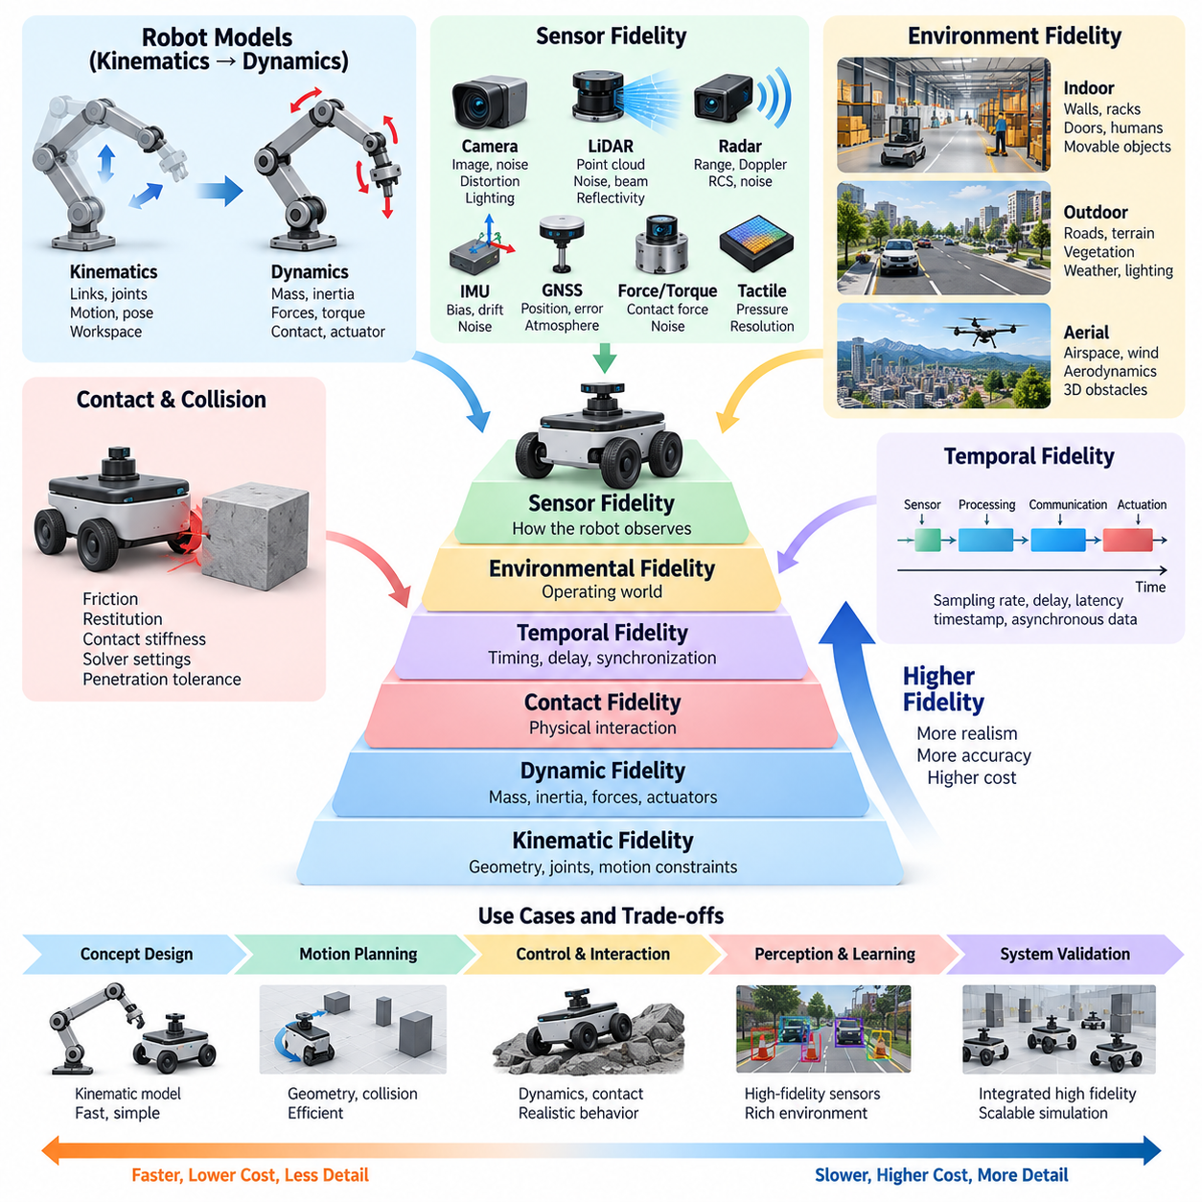
시뮬레이션 충실도(Simulation Fidelity)는 가상 모델(Virtual Model)이 특정 엔지니어링 작업에 중요한 실제 로봇과 환경의 특성을 얼마나 정확하게 재현하는지를 의미한다. 충실도는 단순히 하나의 현실성 척도로 표현할 수 없다. 시뮬레이션은 로봇 형상을 정확하게 재현하면서 액추에이터 동역학(Actuator Dynamics)은 단순화할 수 있으며, 반대로 접촉 물리(Contact Physics)는 근사적으로 처리하면서 현실적인 센서 영상을 제공할 수도 있다. 따라서 효과적인 시뮬레이션은 어떤 물리적 동작을 정확하게 표현해야 하는지를 먼저 결정하는 것에서 시작한다.
유용한 충실도 계층(Fidelity Hierarchy)은 기하학적 및 운동학적 시뮬레이션(Geometric and Kinematic Simulation)에서 시작한다. 이 수준에서는 운동을 발생시키는 힘을 직접 계산하지 않고 링크(Link), 조인트(Joint), 좌표계(Coordinate Frame), 치수, 운동 제약조건을 통해 로봇을 표현한다. 조인트 위치와 속도, 순기구학(Forward Kinematics), 역기구학(Inverse Kinematics), 도달 가능 작업 공간, 충돌 형상, 기본 차량 궤적 등을 효율적으로 평가할 수 있다. 이 수준은 초기 아키텍처 연구와 모션 계획(Motion Planning) 개발에 특히 적합하다.
운동학적 시뮬레이션(Kinematic Simulation)은 완전한 운동방정식(Equations of Motion)을 풀지 않고 움직임을 직접 지정할 수 있기 때문에 계산 비용이 낮다. 자율이동로봇(AMR)의 경우 차동구동(Differential Drive) 또는 애커먼(Ackermann) 모델을 이용하여 휠이나 조향 명령으로부터 위치와 방향을 예측할 수 있다. 매니퓰레이터(Manipulator)의 경우 조인트 구성을 말단장치 자세(End-Effector Pose)로 변환할 수 있다. 그러나 이러한 모델은 휠 슬립(Wheel Slip), 가속도 한계, 접촉력, 구조 하중 또는 액추에이터 포화를 정확하게 예측하기 어렵다.
동역학적 시뮬레이션(Dynamic Simulation)은 질량, 관성, 힘, 토크, 중력, 마찰, 감쇠(Damping), 컴플라이언스(Compliance), 액추에이터 동작을 모델에 추가한다. 단순히 로봇이 어디로 이동하는지를 결정하는 것이 아니라 힘이 어떻게 가속도를 발생시키고 시스템 상태가 시간에 따라 어떻게 변화하는지를 계산한다. 따라서 강체 동역학(Rigid-Body Dynamics)은 안정성, 보행, 조작, 서스펜션 동작, 고속 운동, 충돌 응답 또는 물리적 상호작용에 크게 의존하는 제어기를 평가할 때 필수적이다.
운동학적 충실도(Kinematic Fidelity)에서 동역학적 충실도(Dynamic Fidelity)로 전환하면 모델링 요구사항이 크게 증가한다. 정확한 질량 분포와 관성 텐서(Inertia Tensor)가 중요해지며, 조인트 마찰, 기어박스 특성, 모터 토크 한계, 휠-지면 상호작용, 감쇠, 기계적 컴플라이언스도 결과에 영향을 미칠 수 있다. 부정확한 물리 파라미터는 겉보기에는 그럴듯한 움직임을 생성하면서도 잘못된 엔지니어링 결론을 유도할 수 있다. 높은 충실도는 기반 모델 파라미터가 분석 목적에 충분히 정확할 때에만 의미가 있다.
접촉 및 충돌 모델링(Contact and Collision Modeling)은 물리적 충실도의 또 다른 주요 요소이다. 시뮬레이터는 형상 간의 충돌 여부를 판단하고 적절한 접촉력 또는 구속조건을 계산해야 한다. 마찰계수, 반발계수(Restitution), 침투 허용오차(Penetration Tolerance), 솔버 설정(Solver Configuration), 접촉 강성(Contact Stiffness), 수치적 안정화(Numerical Stabilization)는 시뮬레이션 동작에 큰 영향을 미칠 수 있다. 이러한 요소는 파지, 보행 로봇 이동, 휠-지형 상호작용, 물체 조작, 불규칙 지형을 주행하는 로봇에서 특히 중요하다.
센서 충실도(Sensor Fidelity)는 로봇이 가상 환경을 어떻게 관측하는지와 관련되기 때문에 기계적 충실도(Mechanical Fidelity)와는 다른 개념이다. 저충실도 센서는 노이즈나 지연이 없는 이상적인 기하학적 측정값을 제공할 수 있지만, 고충실도 모델은 해상도, 시야각(Field of View), 측정 불확실성, 바이어스(Bias), 드리프트(Drift), 왜곡, 가림(Occlusion), 동기화 오류, 환경 간섭까지 재현할 수 있다. 따라서 센서 충실도는 로봇 동역학의 충실도와 독립적으로 선택해야 한다.
카메라 시뮬레이션(Camera Simulation)은 단순한 기하학적 투영(Geometric Projection)에서 사실적인 렌더링(Photorealistic Rendering)에 이르기까지 다양한 수준으로 구성할 수 있다. 기본 모델은 카메라 배치, 가시성, 시야각을 확인하는 데 충분하다. 고급 인지 개발에는 현실적인 재질, 텍스처, 그림자, 조명, 렌즈 왜곡, 모션 블러(Motion Blur), 깊이 특성, 환경 변화가 필요할 수 있다. 광선 추적(Ray Tracing)과 물리 기반 렌더링(Physically Based Rendering)은 시각적 현실성을 더욱 높일 수 있지만, 주로 기하학적 정보에 의존하는 알고리즘에는 이러한 계산 비용이 불필요할 수 있다.
라이다 시뮬레이션(LiDAR Simulation) 역시 이상적인 거리 측정에서 상세한 포인트 클라우드(Point Cloud) 생성까지 다양한 수준으로 구성할 수 있다. 고충실도 모델은 빔 패턴, 각도 해상도, 최소 및 최대 측정 거리, 측정 노이즈, 표면 반사율, 누락된 반사 신호, 다중경로 효과(Multipath Effect), 움직임에 따른 왜곡을 표현할 수 있다. 레이더(Radar), 관성측정장치(IMU), 위성항법시스템(GNSS), 힘-토크 센서(Force-Torque Sensor), 촉각 센서(Tactile Sensor)는 각각 물리적 측정 원리와 주요 불확실성 원인이 다르므로 서로 다른 오류 모델(Error Model)이 필요하다.
시간적 충실도(Temporal Fidelity) 역시 중요한 고려사항이다. 실제 로봇 시스템에는 샘플링 주기, 통신 지연, 액추에이터 응답 시간, 센서 노출 시간, 타임스탬프 오류, 비동기 데이터 스트림(Asynchronous Data Stream)이 존재한다. 형상과 물리 현상을 정확하게 재현하면서도 통신이 즉시 이루어진다고 가정하는 시뮬레이션은 비현실적인 제어기 또는 센서 융합 성능을 만들어낼 수 있다. 따라서 시뮬레이션 시간 간격(Time Step), 수치 적분(Numerical Integration), 센서 갱신 주기, 소프트웨어 스케줄링도 전체 시스템 충실도에 영향을 미친다.
환경 충실도(Environmental Fidelity)는 실제 운용 환경을 얼마나 정확하게 표현하는지를 결정한다. 실내 환경에는 벽, 랙, 문, 바닥, 사람, 이동 물체 등이 필요할 수 있으며, 실외 로봇에는 도로, 경사면, 연석, 식생, 지형 변형, 날씨, 변화하는 조명이 필요할 수 있다. 무인항공기(UAV) 시뮬레이션에서는 공역, 바람, 공기역학적 효과, 3차원 장애물이 추가된다. 필요한 상세 수준은 목표가 내비게이션, 제어, 인지, 안전성 평가 또는 학습 중 무엇인지에 따라 달라진다.
높은 충실도가 모든 요소를 최대한 상세하게 모델링해야 한다는 의미는 아니다. 내비게이션 플래너(Navigation Planner)는 정확한 형상과 장애물 움직임이 필요하지만 차량 동역학은 단순화할 수 있다. 서스펜션 개발은 상세한 휠-지형 물리가 필요하지만 높은 시각적 현실성은 중요하지 않을 수 있다. 인지 학습은 정교한 렌더링과 센서 특성을 요구하면서도 비교적 단순한 로봇 동역학을 사용할 수 있다. 따라서 충실도는 하나의 보편적인 품질 설정이 아니라 다차원 엔지니어링 구성(Multidimensional Engineering Configuration)으로 다루어야 한다.
충실도가 증가하면 일반적으로 계산 비용도 증가한다. 상세한 충돌 메시(Collision Mesh), 작은 적분 시간 간격, 복잡한 접촉 솔버(Contact Solver), 고해상도 카메라, 고밀도 라이다 광선 추적, 변형 가능한 재질(Deformable Material), 사실적 렌더링은 시뮬레이션 속도를 크게 낮출 수 있다. 따라서 정확도, 실행 속도, 확장성, 비용 사이에는 상충관계(Trade-Off)가 존재한다. 대화형 엔지니어링에 사용되는 시뮬레이터는 실시간 실행을 우선할 수 있지만, 강화학습 인프라는 수천 개의 병렬 환경 실행을 우선할 수 있다.
실용적인 개발 전략은 점진적 충실도(Progressive Fidelity)를 적용하는 것이다. 엔지니어는 간단한 운동학 모델을 이용하여 아키텍처, 좌표계, 인터페이스, 기본 알고리즘을 먼저 검증할 수 있다. 이후 힘에 의존하는 동작이 중요해지면 동역학 특성을 추가하고, 이어서 더욱 현실적인 액추에이터, 접촉, 센서, 환경 모델을 도입할 수 있다. 이러한 접근은 실제로 정확도가 필요해지기 전에 개발팀이 고충실도 시뮬레이션의 높은 모델링 및 계산 비용을 부담하는 것을 방지한다.
실제 측정값과의 검증(Validation)은 추가적인 충실도가 실질적인 정확도 향상을 제공하는지를 판단하는 데 필요하다. 로봇 궤적, 조인트 응답, 가속도, 모터 동작, 정지 거리, 센서 노이즈, 지연, 접촉 특성을 실제 실험에서 측정하여 시뮬레이션 결과와 비교할 수 있다. 이러한 차이는 어떤 파라미터를 보정해야 하는지 또는 어떤 물리적 효과가 모델에서 누락되었는지를 보여준다. 따라서 충실도는 실제 물리 시스템에서 관측 가능한 동작과 연결될 때 의미를 가진다.
시뮬레이션-실제 전이(Sim-to-Real Transfer)에서 목표는 반드시 현실을 완벽하게 복제한 디지털 모델을 만드는 것이 아니다. 일부 파라미터는 정밀하게 보정할 수 있지만 불확실한 파라미터는 도메인 랜덤화(Domain Randomization)를 통해 현실적으로 가능한 범위 안에서 의도적으로 변화시킬 수 있다. 이러한 변화 조건에서 학습하거나 검증하면 하나의 정확한 가상 모델에 지나치게 의존하지 않는 알고리즘을 개발할 수 있다. 따라서 높은 명목 정확도(Nominal Accuracy)와 제어된 변동성(Controlled Variability)은 서로 경쟁하는 전략이 아니라 상호 보완적인 전략이 될 수 있다.
궁극적으로 시뮬레이션 충실도는 엔지니어링 문제, 요구 정확도, 사용 가능한 계산 자원, 개발 단계에 따라 선택해야 한다. 운동학적 충실도는 효율적인 기하학적 추론을 제공하고, 동역학적 충실도는 힘에 의해 발생하는 물리적 동작을 표현하며, 센서 충실도는 관측 과정을 재현한다. 여기에 환경 충실도와 시간적 충실도가 실제 운용 맥락을 제공한다. 이러한 충실도 수준을 목적에 맞게 조합하면 불필요하게 복잡하거나 계산 비용이 높은 시스템을 만들지 않으면서도 필요한 수준의 현실성을 갖춘 시뮬레이션을 구축할 수 있다.

01.03. Simulation Time Step Stability and Numerical Integration
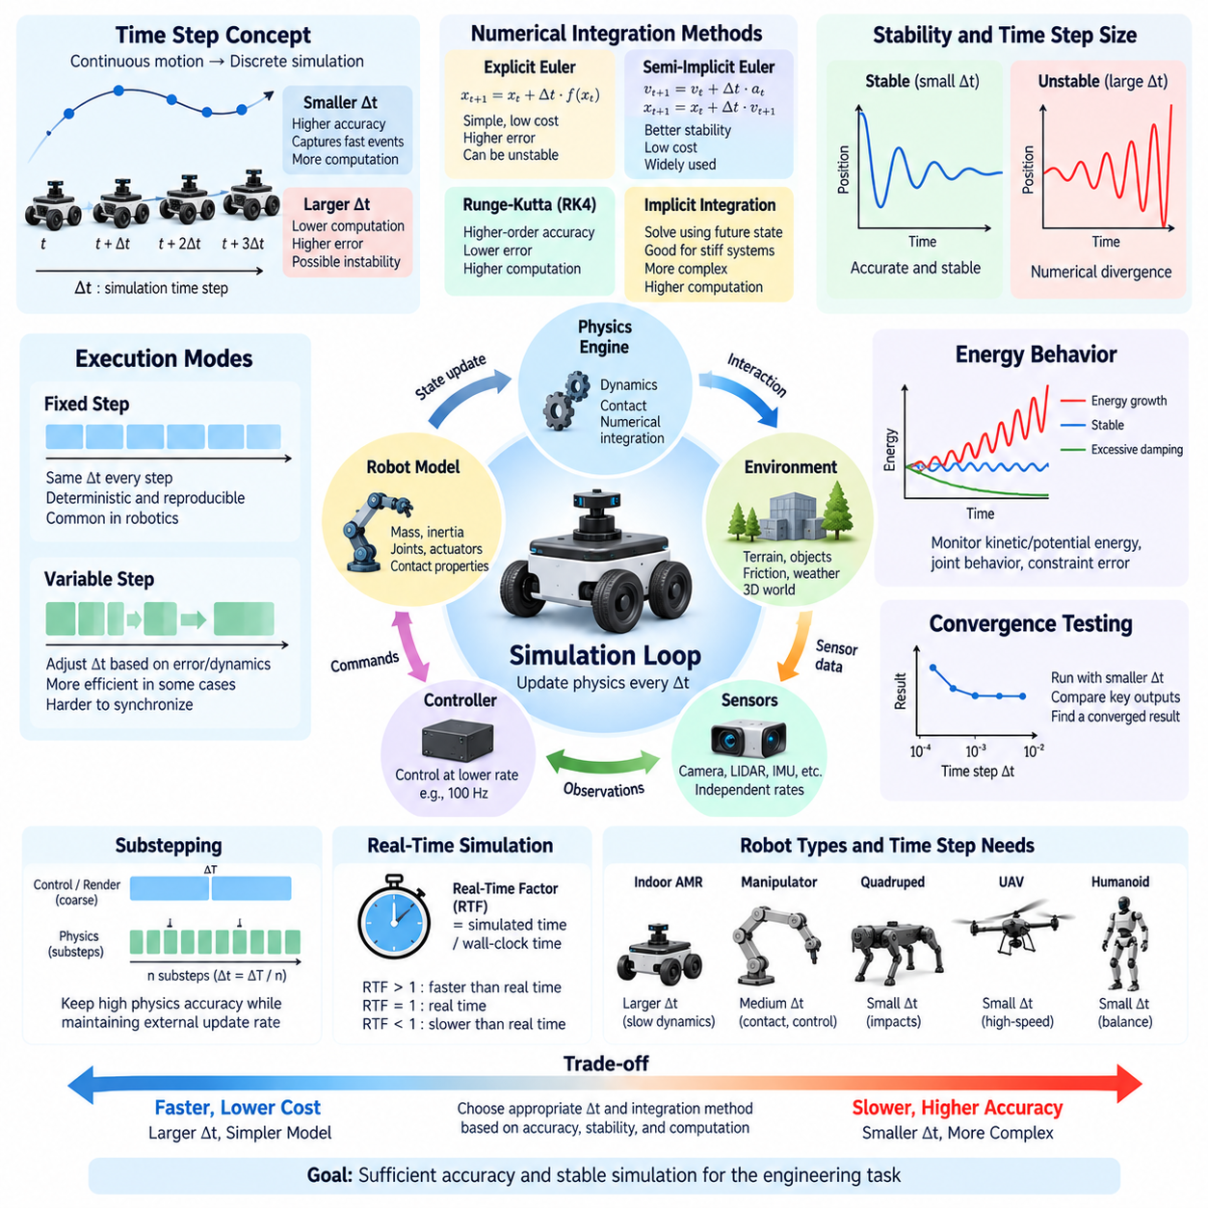
시뮬레이션 시간 간격(Simulation Time Step)은 연속적인 물리 운동을 이산적인 시점에서 수행되는 계산으로 근사해야 하기 때문에 로봇 시뮬레이션에서 가장 중요한 수치 파라미터(Numerical Parameter) 중 하나이다. 일반적으로 Δt로 표현되는 시간 간격은 각 물리 업데이트(Physics Update)에서 시뮬레이션 시간이 얼마나 진행되는지를 결정한다. 작은 시간 간격은 빠른 운동과 접촉을 더욱 정확하게 표현하지만, 큰 시간 간격은 계산량을 줄이는 대신 수치 오차와 불안정한 동작이 발생할 가능성을 높인다.
실제 로봇은 위치, 속도, 가속도, 힘 및 기타 상태를 나타내는 미분방정식(Differential Equation)에 따라 연속적으로 변화한다. 디지털 시뮬레이터(Digital Simulator)는 일반적으로 이러한 방정식을 연속적으로 계산할 수 없으므로 일정한 시간 간격마다 현재 상태를 기반으로 다음 시스템 상태를 추정한다. 수치 적분(Numerical Integration)은 이러한 상태 전이를 계산하기 위해 사용되는 수학적 과정이다. 따라서 시뮬레이션 정확도는 물리 모델뿐만 아니라 적분 알고리즘(Integration Algorithm)과 선택된 시간 간격에도 영향을 받는다.
가장 단순한 적분 방법은 명시적 오일러 적분(Explicit Euler Integration)이다. 이 방법은 현재 상태에서 계산된 미분값을 사용하여 다음 상태를 추정하기 때문에 계산 비용이 낮고 구현하기 쉽다. 그러나 시간 간격이 너무 크면 상당한 오차가 누적되거나 불안정해질 수 있으며, 특히 강성이 높은 스프링, 고주파 동역학, 빠른 액추에이터 또는 강한 접촉력이 존재하는 시스템에서 이러한 문제가 두드러진다. 따라서 단순성이라는 장점과 함께 상당한 안정성 한계를 가진다.
반암시적 오일러(Semi-Implicit Euler)는 많은 시뮬레이션 환경에서 심플렉틱 오일러(Symplectic Euler)라고도 하며, 먼저 속도를 갱신한 다음 갱신된 속도를 이용하여 위치를 계산한다. 이러한 작은 구조적 차이는 낮은 계산 비용을 유지하면서 기계 시스템의 안정성을 향상시키는 경우가 많다. 따라서 제한된 계산 자원 안에서 수많은 강체, 조인트, 구속조건 및 접촉을 반복적으로 계산해야 하는 실시간 강체 시뮬레이션(Real-Time Rigid-Body Simulation)에 유용하게 사용된다.
고차 적분법(Higher-Order Integration Method)은 향상된 수치 정확도를 제공할 수 있다. 룽게-쿠타 방법(Runge-Kutta Method)은 각 적분 구간 내의 여러 중간 지점에서 시스템의 미분값을 계산하고 이를 결합하여 다음 상태를 구한다. 일반적으로 RK4라고 부르는 4차 룽게-쿠타 방법(Fourth-Order Runge-Kutta)은 부드러운 동역학 시스템에서 기본적인 오일러 방법보다 훨씬 낮은 적분 오차를 달성할 수 있다. 그러나 각 시뮬레이션 단계에서 여러 번의 미분 계산이 필요하기 때문에 계산량이 증가한다.
암시적 적분법(Implicit Integration Method)은 또 다른 중요한 문제인 수치적 강성(Numerical Stiffness)을 다룬다. 강성 시스템(Stiff System)은 유연한 구성요소와 결합된 강체 접촉이나 기계 구조와 상호작용하는 고이득 제어기처럼 서로 크게 다른 시간 척도의 동역학을 포함한다. 명시적 방법은 안정성을 유지하기 위해 매우 작은 시간 간격이 필요할 수 있다. 암시적 방법은 미래 상태와 관련된 정보를 이용하여 방정식을 계산함으로써 안정성을 높이지만 더욱 복잡한 수치해석 절차가 필요하다.
따라서 시간 간격 선택(Time-Step Selection)은 정확도, 안정성, 계산 성능 사이의 균형을 의미한다. Δt가 지나치게 크면 빠른 물리적 사건이 누락되거나 부정확하게 표현되어 진동, 침투(Penetration), 에너지 증가, 부정확한 궤적 또는 완전한 수치적 발산(Numerical Divergence)이 발생할 수 있다. 반대로 Δt가 불필요하게 작으면 엔지니어링 목적에 의미 있는 개선을 제공하지 않으면서 시뮬레이션 속도만 크게 감소할 수 있다. 적절한 값은 모델링된 시스템에서 가장 빠르게 변화하는 중요한 동역학에 따라 결정된다.
접촉이 빈번한 로보틱스(Contact-Rich Robotics)에서는 시간 간격을 선택하기가 특히 어렵다. 휠-지면 접촉, 파지, 보행, 충돌 또는 조작 과정에서는 매우 짧은 시간 동안 힘이 급격하게 변할 수 있다. 큰 시간 간격을 사용하면 충돌 구속조건이 해결되기 전에 물체가 깊게 침투하거나 짧은 접촉 자체를 놓칠 수 있다. 현실적이고 수치적으로 안정적인 상호작용을 유지하려면 작은 시간 간격, 개선된 접촉 솔버(Contact Solver), 구속조건 안정화(Constraint Stabilization), 적절한 강성 및 감쇠 파라미터가 필요한 경우가 많다.
로봇 제어기(Robot Controller)는 추가적인 시간 관련 고려사항을 발생시킨다. 물리 엔진(Physics Engine)은 높은 주파수로 동역학을 갱신하지만 제어기는 더 낮은 주파수로 동작할 수 있다. 예를 들어 두 번의 제어 업데이트 사이에 여러 번의 물리 계산 단계가 수행될 수 있다. 센서 역시 독립적인 주기로 작동할 수 있다. 물리 계산 주파수, 제어 주파수, 센서 주파수 사이의 관계를 명확하게 유지하는 것이 중요하며, 비현실적인 동기화는 제어기가 실제 하드웨어보다 더 안정적이거나 빠르게 반응하는 것처럼 보이게 할 수 있다.
고정 시간 간격 시뮬레이션(Fixed-Step Simulation)은 모든 물리 업데이트에 동일한 Δt를 사용한다. 이 방식은 결정론적 타이밍(Deterministic Timing)을 제공하며 로봇 시험, 강화학습(Reinforcement Learning), 회귀 시험(Regression Testing), 재현 가능한 실험에 특히 유용하다. 동일한 초기 조건과 결정론적 구성요소가 주어지면 반복된 시뮬레이션이 동일한 수치 계산 순서를 따를 수 있다. 또한 고정 시간 간격은 물리 엔진, 제어기, 센서, 로깅 시스템, ROS 2와 같은 미들웨어(Middleware) 사이의 동기화를 단순화한다.
가변 시간 간격 적분(Variable-Step Integration)은 추정된 수치 오차 또는 시스템 동역학 변화에 따라 시간 간격을 조정한다. 시스템이 천천히 변화할 때는 큰 시간 간격을 사용하고 빠른 상태 전이가 발생하면 더 작은 시간 간격을 선택할 수 있다. 이는 일부 과학 시뮬레이션에서 계산 효율성을 향상시킬 수 있다. 그러나 가변 타이밍은 결정론적 실행, 실시간 동기화, 제어기 스케줄링, 센서 타이밍을 복잡하게 만들기 때문에 상호작용형 및 로보틱스 중심 물리 시뮬레이션에서는 고정 시간 간격 방식이 널리 사용된다.
실시간 시뮬레이션(Real-Time Simulation)에서는 시뮬레이션 시간(Simulation Time)과 실제 경과 시간(Wall-Clock Time)을 구분해야 한다. 시뮬레이터가 1 ms의 물리 시간 간격을 사용한다고 해서 각 단계를 실제 시간 1 ms 안에 완료한다는 의미는 아니다. 계산이 충분히 빠르면 실제 시간보다 빠르게 실행될 수 있으며, 렌더링 또는 물리 계산이 복잡해지면 실제 시간보다 느리게 실행될 수 있다. 실시간 계수(Real-Time Factor)는 이러한 관계를 나타내며 외부 시스템과 동기식으로 상호작용해야 할 때 중요한 성능 지표가 된다.
서브스테핑(Substepping)은 애플리케이션이 비교적 큰 외부 업데이트 간격을 요구하지만 내부 물리 계산에는 더 세밀한 시간 해상도가 필요한 경우 실용적인 절충안을 제공한다. 시뮬레이터는 하나의 애플리케이션 프레임을 여러 개의 작은 물리 계산 단계로 분할할 수 있다. 제어기나 시각화 시스템은 기존 주기로 동작하면서 접촉 및 동역학 계산에는 더 작은 내부 시간 간격을 적용할 수 있다. 서브스테핑은 고속 운동, 강한 구속조건, 보행 로봇 이동 및 복잡한 충돌 상황에서 특히 유용하다.
수치적 안정성(Numerical Stability)은 물리적 정확성(Physical Accuracy)과 동일한 개념이 아니다. 시뮬레이션은 수치적으로 안정적이더라도 질량, 관성, 마찰, 액추에이터 동역학 또는 접촉 파라미터가 부정확하면 실제 로봇을 잘못 표현할 수 있다. 반대로 정확한 물리 모델도 부적절한 수치 적분법이나 지나치게 큰 시간 간격을 사용하면 잘못된 동작을 보일 수 있다. 따라서 신뢰할 수 있는 시뮬레이션에는 적절한 모델 충실도(Model Fidelity)와 적절한 수치 설정이 모두 필요하다.
에너지 거동(Energy Behavior)은 적분 품질을 판단하는 유용한 지표를 제공한다. 수치 적분법은 시뮬레이션된 기계 시스템에 인위적으로 에너지를 추가하거나 제거할 수 있다. 인위적인 에너지 증가는 시스템이 불안정해질 때까지 진동을 증가시킬 수 있으며, 과도한 수치 감쇠(Numerical Damping)는 움직임을 비현실적으로 둔하게 만들 수 있다. 운동에너지, 위치에너지, 조인트 동작, 구속조건 오차, 접촉 응답을 모니터링하면 시각적 관찰만으로 발견하기 어려운 적분 문제를 식별할 수 있다.
시간 간격을 선택하는 실용적인 방법은 수렴 시험(Convergence Testing)이다. 동일한 시나리오를 점점 더 작은 시간 간격으로 반복 실행하고 궤적, 속도, 접촉력, 정지 거리, 조인트 응답 또는 에너지와 같은 주요 결과를 비교한다. Δt를 추가로 감소시켜도 엔지니어링 작업에 중요한 결과의 변화가 무시할 수 있을 정도로 작아진다면 해당 응용 분야에서 유용한 수치 해상도(Numerical Resolution)에 도달한 것으로 판단할 수 있다.
필요한 시간 간격은 로봇 유형에 따라서도 달라진다. 천천히 이동하는 실내 자율이동로봇(Indoor AMR)은 고속 무인항공기(UAV), 높은 컴플라이언스를 가진 매니퓰레이터, 반복적인 발 충격이 발생하는 사족보행 로봇(Quadruped), 동적 균형을 유지하는 휴머노이드(Humanoid)보다 상대적으로 큰 동역학 시간 간격을 허용할 수 있다. 따라서 모든 로봇 시스템에 하나의 보편적인 시간 간격을 적용해서는 안 되며, 각 플랫폼의 주요 주파수, 접촉 조건, 제어기 대역폭(Controller Bandwidth), 검증 목적을 반영하여 수치 설정을 결정해야 한다.
대규모 병렬 시뮬레이션(Large-Scale Parallel Simulation)에서는 단계당 계산 비용이 조금만 증가해도 수천 개의 환경이 동시에 실행될 경우 전체 계산량이 크게 증가한다. 강화학습 시스템은 시뮬레이션 처리량(Simulation Throughput)을 최대화하기 위해 의도적으로 동역학을 단순화하거나 비교적 큰 안정적인 시간 간격을 선택할 수 있다. 분리된 렌더링(Decoupled Rendering), GPU 물리 연산(GPU Physics), 벡터화 연산(Vectorized Computation), 제어된 서브스테핑을 활용하면 높은 경험 데이터 생성 속도를 유지하면서 중요한 동역학 특성을 보존할 수 있다.
궁극적으로 시뮬레이션 시간 간격(Simulation Time Step), 수치 적분(Numerical Integration), 안정성(Stability)은 서로 밀접하게 연결된 하나의 엔지니어링 문제를 구성한다. 목표는 단순히 가능한 가장 작은 Δt나 가장 정교한 적분기를 선택하는 것이 아니라 허용 가능한 계산 비용으로 충분한 수치 정확도와 안정적인 물리 동작을 확보하는 것이다. 시간 척도 분석, 동기화, 서브스테핑, 수렴 시험, 실제 측정값과의 비교를 체계적으로 수행하면 시뮬레이션을 로봇 제어, 학습, 검증 및 시뮬레이션-실제 전이(Sim-to-Real) 개발을 위한 신뢰성 높은 기반으로 활용할 수 있다.

01.04. Rigid Body Dynamics Theory for Robot Simulation
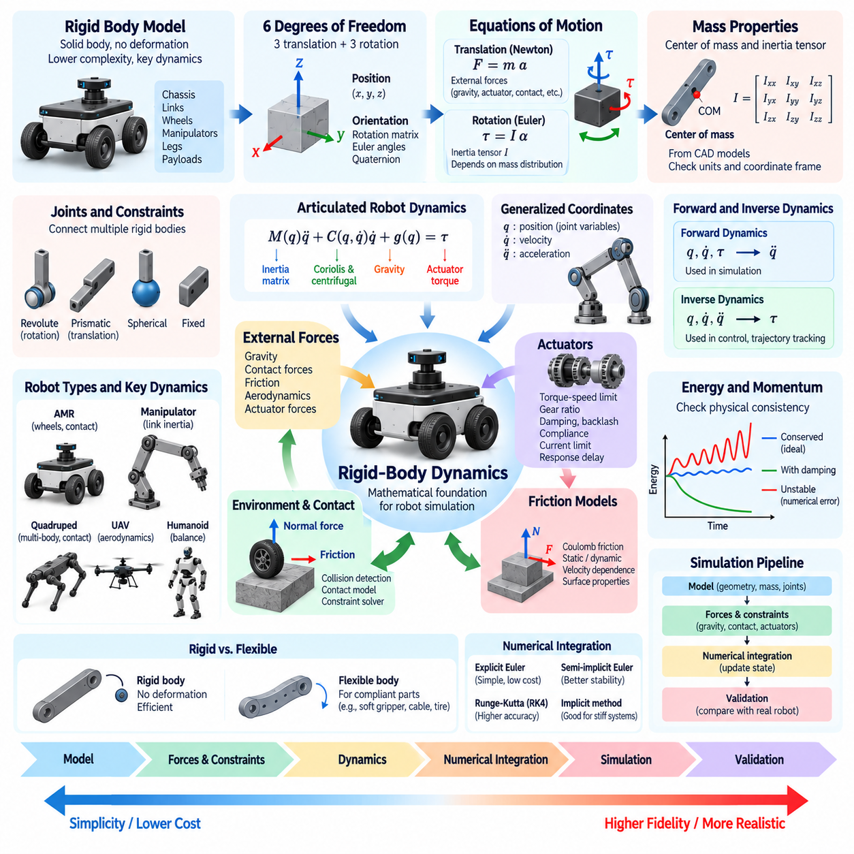
강체 동역학(Rigid-Body Dynamics)은 외력이 작용해도 변형되지 않는 고체로 근사할 수 있는 로봇 기계 구성요소의 운동을 표현하기 위한 수학적 기반을 제공한다. 대부분의 로봇 시뮬레이션 시스템은 섀시(Chassis), 링크(Link), 휠(Wheel), 매니퓰레이터(Manipulator), 다리(Leg), 페이로드(Payload)를 서로 연결된 강체(Rigid Body)로 모델링한다. 이러한 근사는 계산 복잡도를 크게 줄이면서 제어, 이동, 조작 및 시스템 수준 시뮬레이션에 필요한 주요 기계적 거동을 유지할 수 있게 한다.
강체는 3차원 공간에서 6자유도(Six Degrees of Freedom)를 가지며, 이는 3개의 병진 좌표(Translational Coordinate)와 3개의 회전 좌표(Rotational Coordinate)로 구성된다. 따라서 강체의 구성 상태(Configuration)는 일반적으로 질량중심(Center of Mass)을 기준으로 하는 위치와 방향을 이용하여 표현할 수 있다. 위치는 보통 3차원 벡터로 나타내며, 방향은 수치 계산 및 소프트웨어 요구사항에 따라 회전 행렬(Rotation Matrix), 오일러 각(Euler Angle), 쿼터니언(Quaternion) 등을 이용하여 표현한다.
병진 운동(Translational Motion)은 물체에 작용하는 전체 외력과 질량 및 선형 가속도의 관계를 나타내는 뉴턴의 제2법칙(Newton's Second Law)을 따른다. 개념적으로 이 관계는 F = ma로 표현된다. 외력에는 중력, 액추에이터 힘, 접촉 반력, 공기역학적 힘, 마찰력 및 조인트를 통해 전달되는 힘 등이 포함될 수 있다. 시뮬레이터는 가속도를 시간에 대해 적분하여 속도와 위치를 계산하고 이를 통해 가상 환경에서 강체의 움직임을 구현한다.
회전 운동(Rotational Motion)은 오일러 방정식(Euler's Equations)으로 설명되는 회전 동역학을 따른다. 토크(Torque)는 물체의 관성 특성에 따라 각가속도(Angular Acceleration)를 발생시키지만, 회전 동역학은 관성모멘트가 질량 분포와 방향에 영향을 받기 때문에 병진 운동보다 복잡하다. 관성 텐서(Inertia Tensor)는 서로 다른 축을 중심으로 하는 각가속도에 대한 저항을 표현하므로 정확한 로봇 시뮬레이션에서 가장 중요한 물리 파라미터 중 하나가 된다.
질량중심과 관성 텐서는 각 강체의 형상 및 좌표계(Coordinate Frame)와 일관되게 정의되어야 한다. 동일한 질량을 가진 두 개의 로봇 링크라도 질량 분포가 다르면 매우 다른 회전 응답을 나타낼 수 있다. CAD 모델은 질량 특성(Mass Properties)을 추정하는 데 자주 사용되지만, 잘못된 단위, 단순화된 형상, 누락된 구성요소 또는 부적절한 좌표 변환으로 인해 비현실적인 동역학 동작이 발생할 수 있으므로 가져온 값은 주의 깊게 확인해야 한다.
로봇은 일반적으로 조인트(Joint)를 통해 연결된 여러 개의 강체로 구성된다. 회전 조인트(Revolute Joint)는 하나의 축을 중심으로 회전을 허용하고, 직동 조인트(Prismatic Joint)는 직선 방향의 이동을 허용하며, 고정 조인트(Fixed Joint)는 상대적인 움직임을 완전히 제한한다. 더욱 복잡한 메커니즘에서는 구면 조인트(Spherical Joint), 평면 조인트(Planar Joint), 유니버설 조인트(Universal Joint) 또는 복합 조인트(Compound Joint)를 사용할 수 있다. 이러한 구속조건은 독립적인 강체들의 집합을 강체 동역학과 운동학적 관계에 의해 함께 움직이는 다물체 시스템(Multibody System)으로 변환한다.
일반화 좌표(Generalized Coordinates)는 관절형 로봇(Articulated Robot)의 구성 상태를 간결하게 표현하는 방법을 제공한다. 각 링크를 6개의 독립적인 좌표로 표현하는 대신 조인트 각도와 변위 같은 조인트 변수를 사용하여 전체 시스템을 나타낼 수 있다. 일반적으로 벡터 q는 일반화 위치(Generalized Position)를 나타내고, q̇와 q̈는 각각 일반화 속도(Generalized Velocity)와 일반화 가속도(Generalized Acceleration)를 나타낸다. 이러한 표현은 실제로 제어 가능한 자유도를 기준으로 로봇 동역학을 효율적으로 기술할 수 있게 한다.
관절형 로봇 동역학(Articulated Robot Dynamics)은 일반적으로 M(q)q̈ + C(q,q̇)q̇ + g(q) = τ의 형태로 표현할 수 있으며, 접촉, 마찰, 외력 또는 구속조건을 나타내기 위한 추가 항이 포함될 수 있다. M은 구성 상태에 따라 변화하는 질량 행렬(Mass Matrix), C는 코리올리 및 원심 효과(Coriolis and Centrifugal Effects), g는 중력 효과(Gravitational Effects), τ는 일반화된 액추에이터 힘 또는 토크를 의미한다. 이 방정식은 이론 역학, 로봇 제어 및 물리 엔진 구현을 연결하는 개념적 기반을 형성한다.
순동역학(Forward Dynamics)은 현재 로봇 상태와 적용된 힘 또는 토크로부터 가속도를 계산한다. q, q̇, τ가 주어지면 시뮬레이터는 q̈를 계산하고 그 결과를 시간에 따라 적분한다. 이는 제어기가 명령을 생성하고 시뮬레이터가 그에 따른 움직임을 예측해야 하는 물리 시뮬레이션에서 일반적으로 수행되는 과정이다. 특히 많은 관절 자유도를 가진 로봇에서는 효율적인 순동역학 알고리즘(Forward-Dynamics Algorithm)이 중요하다.
역동역학(Inverse Dynamics)은 순동역학과 반대되는 문제를 해결한다. 원하는 위치, 속도 및 가속도가 주어졌을 때 해당 움직임을 만들어내기 위해 필요한 힘이나 토크를 계산한다. 역동역학은 로봇 제어, 궤적 추종(Trajectory Tracking), 모델 기반 제어(Model-Based Control), 액추에이터 분석에 널리 사용된다. 또한 역동역학 예측값을 시뮬레이션 또는 실제 측정된 액추에이터 부하와 비교하면 모델링 오류를 식별하고 모터와 동력전달장치가 적절하게 선정되었는지 판단하는 데 도움이 된다.
중력(Gravity)은 단순하지만 기본적인 외력이다. 각 강체는 질량에 따라 중력 하중을 받으며, 이에 따라 발생하는 조인트 토크는 로봇의 구성 상태와 질량중심 위치에 따라 달라진다. 따라서 중력 보상(Gravity Compensation)은 매니퓰레이터와 휴머노이드(Humanoid)에서 중요하며, 전체 질량중심은 이동 로봇과 보행 로봇의 안정성에 큰 영향을 미친다. 중력 방향, 크기 또는 질량 분포가 잘못 설정되면 다른 부분이 정교하게 모델링되어 있더라도 전체 시뮬레이션의 신뢰성이 크게 저하될 수 있다.
구속조건(Constraint)은 조인트, 접촉 및 기계 구조가 가능한 움직임을 제한하기 때문에 다물체 시뮬레이션(Multibody Simulation)의 핵심 요소이다. 물리 엔진은 이러한 관계를 미분방정식과 결합된 대수적 구속조건(Algebraic Constraint)으로 표현할 수 있다. 이후 구속조건 솔버(Constraint Solver)는 허용되지 않는 움직임을 방지하기 위한 반력 또는 임펄스(Impulse)를 계산한다. 수치적 드리프트(Numerical Drift)는 시간이 지나면서 구속조건을 점진적으로 위반할 수 있으므로 조인트 정렬과 물리적으로 타당한 구성을 유지하기 위해 안정화 기법(Stabilization Technique)이 사용되기도 한다.
접촉(Contact)은 연속적으로 변화하는 강체 동역학에 불연속적인 상호작용을 발생시킨다. 휠이 지면에 닿거나, 매니퓰레이터가 물체를 파지하거나, 로봇이 장애물과 충돌하면 시뮬레이터는 접촉을 감지하고 법선 방향 및 접선 방향의 응답을 계산해야 한다. 법선력(Normal Force)은 물체의 침투를 방지하고, 마찰은 상대 운동을 방해하는 접선력(Tangential Force)을 발생시킨다. 따라서 접촉 모델링(Contact Modeling)은 강체 동역학을 충돌 감지(Collision Detection) 및 수치적 구속조건 계산과 직접 연결한다.
마찰(Friction)은 로봇의 동작에 특히 큰 영향을 미친다. 휠의 접지력, 제동, 회전, 파지 안정성, 발의 접촉, 물체 조작은 모두 마찰 상호작용에 의존한다. 쿨롱 마찰 모델(Coulomb Friction Model)은 실용적인 근사 방법으로 널리 사용되지만 실제 표면에서는 정지 마찰, 동마찰, 속도 의존성, 변형, 이방성(Anisotropy) 등 더욱 복잡한 특성이 나타난다. 따라서 시뮬레이션 파라미터는 대상 로봇에서 중요하게 다루어지는 실제 동작을 기준으로 보정(Calibration)해야 한다.
액추에이터(Actuator)는 제어 소프트웨어(Control Software)와 강체 동역학을 연결한다. 단순한 시뮬레이션에서는 모터를 이상적인 토크원(Ideal Torque Source)으로 표현할 수 있지만, 높은 충실도의 모델에서는 토크-속도 한계, 기어비, 효율, 감쇠, 백래시(Backlash), 컴플라이언스(Compliance), 전류 제한 및 응답 지연을 포함할 수 있다. 액추에이터 모델은 제어 명령이 실제 물리적 힘과 토크로 변환되는 과정을 결정하므로 제어기 튜닝(Controller Tuning)이나 시뮬레이션-실제 전이(Sim-to-Real Transfer)에 시뮬레이션을 사용할 때 매우 중요하다.
에너지와 운동량(Energy and Momentum)은 물리적 일관성을 확인하는 데 유용한 기준을 제공한다. 외부 영향이 없는 이상적인 강체 시스템에서는 선형 운동량, 각운동량 및 기계적 에너지가 보존 법칙(Conservation Principle)을 따른다. 접촉, 마찰, 감쇠, 액추에이터 및 수치 적분은 이러한 값들을 예측 가능한 방식으로 변화시킨다. 예상하지 못한 에너지 증가, 비현실적인 운동량 변화 또는 지속적인 진동은 잘못된 파라미터, 불안정한 적분, 구속조건 오류 또는 부적절한 접촉 설정을 나타낼 수 있다.
로봇 유형에 따라 강체 동역학에서 중요하게 다루어지는 요소도 달라진다. 자율이동로봇(AMR)은 정확한 섀시, 휠, 조향, 서스펜션 및 지면 접촉 거동이 중요하다. 매니퓰레이터는 관절 링크의 관성과 액추에이터 토크가 중요하며, 사족보행 로봇(Quadruped)과 휴머노이드는 정확한 다물체 동역학과 빠르게 변화하는 접촉을 요구한다. 무인항공기(UAV)는 강체 운동에 공기역학적 힘과 추진력을 결합해야 한다. 주요 물리 효과는 서로 다르지만 이를 설명하는 기본 이론은 공통적이다.
강체 모델(Rigid-Body Model)은 조인트, 스프링, 댐퍼 또는 특수한 변형체 모델(Deformable-Body Model)을 통해 컴플라이언스를 명시적으로 추가하지 않는 한 구조적 변형을 의도적으로 무시한다. 이러한 가정은 변형이 분석하려는 동작에 미치는 영향이 제한적인 경우 적절하다. 그러나 유연한 링크, 타이어, 소프트 그리퍼(Soft Gripper), 케이블, 직물 및 높은 컴플라이언스를 가진 메커니즘에서는 변형이 제어, 접촉, 센싱 또는 구조 성능에 중요한 영향을 미칠 경우 추가적인 모델링 기법이 필요할 수 있다.
신뢰할 수 있는 강체 시뮬레이션(Rigid-Body Simulation)은 궁극적으로 올바른 역학 이론, 정확한 물리 파라미터, 적절한 구속조건, 안정적인 수치 적분(Numerical Integration), 실제 측정값을 이용한 검증(Validation)의 조합에 의해 결정된다. 수학적 모델은 힘과 토크가 어떻게 운동을 발생시키는지를 정의하고, 물리 엔진은 이러한 원리를 계산 알고리즘으로 변환한다. 이러한 기반을 이해하면 시뮬레이터를 불투명한 시스템으로 취급하지 않고 비현실적인 동작의 원인을 분석할 수 있으며, 고급 관절체 알고리즘(Articulated-Body Algorithm), 접촉 모델링 및 고충실도 로봇 시뮬레이션(High-Fidelity Robot Simulation)을 이해하기 위한 기반을 마련할 수 있다.

01.05. Articulated Body Algorithm ABA and RNEA Principles
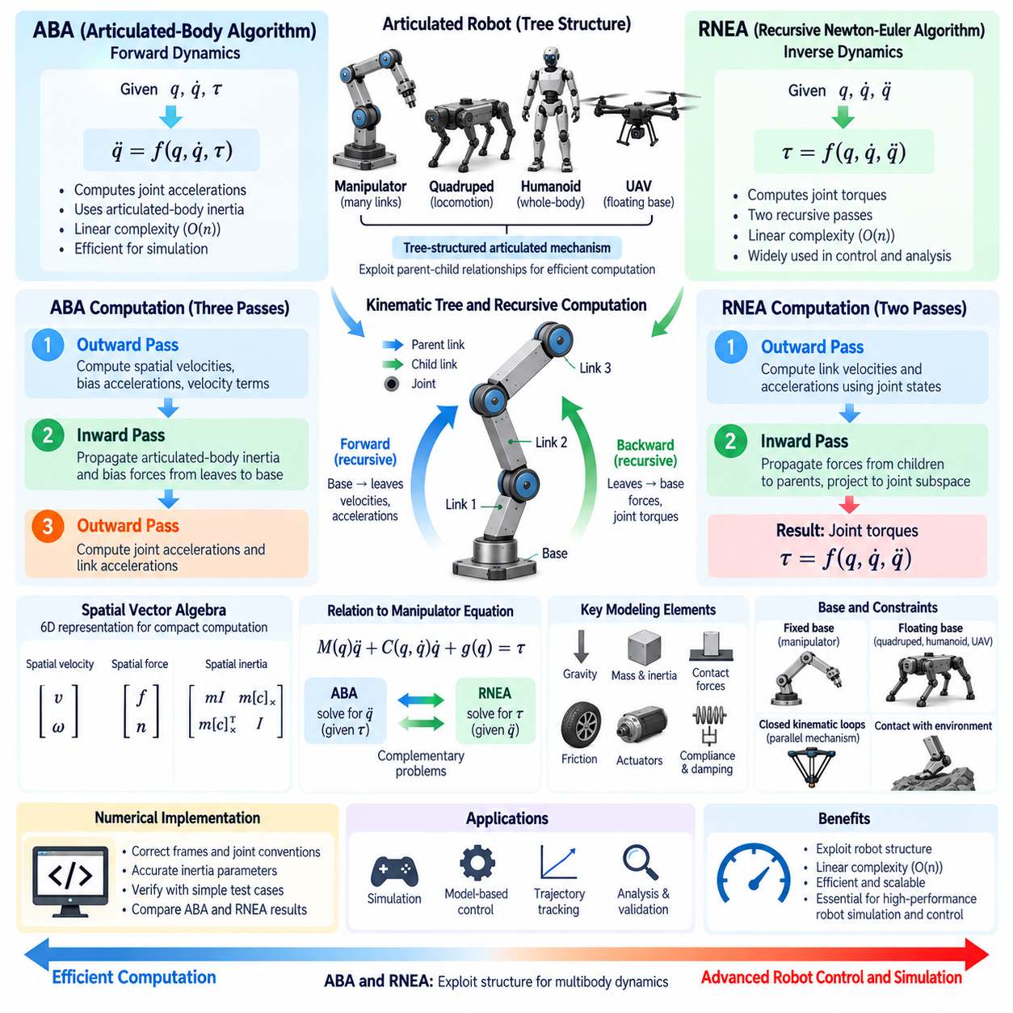
관절체 알고리즘(Articulated-Body Algorithm, ABA)과 재귀 뉴턴-오일러 알고리즘(Recursive Newton-Euler Algorithm, RNEA)은 다물체 로봇 동역학(Multibody Robot Dynamics)을 계산하기 위한 핵심적인 방법이다. 두 알고리즘 모두 로봇을 하나의 거대한 비구속 시스템으로 처리하는 대신 관절형 메커니즘(Articulated Mechanism)의 트리 구조(Tree Structure)를 활용한다. 이러한 재귀적 관점은 많은 링크가 연결된 매니퓰레이터(Manipulator), 사족보행 로봇(Quadruped), 휴머노이드(Humanoid) 등에서 운동, 힘, 조인트 토크를 효율적으로 계산하는 데 특히 중요하다.
관절체 알고리즘(ABA)은 주로 순동역학(Forward Dynamics) 문제를 해결한다. 로봇의 구성 상태 q, 일반화 속도(Generalized Velocity) q̇, 적용된 조인트 토크(Joint Torque) τ가 주어지면 그 결과로 발생하는 일반화 가속도(Generalized Acceleration) q̈를 계산한다. 개념적으로 ABA는 링크 관성, 코리올리 및 원심 효과(Coriolis and Centrifugal Effects), 중력, 외력의 영향을 포함하여 q̈ = f(q,q̇,τ)를 계산한다. 계산된 가속도는 이후 수치 적분(Numerical Integration)을 통해 속도와 위치를 갱신하는 데 사용된다.
재귀 뉴턴-오일러 알고리즘(RNEA)은 이와 상보적인 역동역학(Inverse Dynamics) 문제를 해결한다. q, q̇와 함께 목표 또는 알려진 q̈가 주어지면 해당 운동을 발생시키는 데 필요한 일반화 힘(Generalized Force) 또는 조인트 토크를 계산한다. 개념적으로는 τ = f(q,q̇,q̈)의 관계로 표현할 수 있다. 따라서 RNEA는 모델 기반 제어(Model-Based Control), 궤적 추종(Trajectory Tracking), 액추에이터 부하 추정, 피드포워드 토크(Feedforward Torque) 계산, 시스템 분석 및 동역학 모델 검증에 특히 유용하다.
두 알고리즘은 운동학적 트리(Kinematic Tree) 개념을 통해 더욱 쉽게 이해할 수 있다. 로봇은 베이스(Base)와 조인트를 통해 연결된 링크로 구성되며 부모-자식 관계(Parent-Child Relationship)를 형성한다. 따라서 정보는 베이스에서 말단 링크 방향으로 재귀적으로 전달된 후 다시 베이스 방향으로 돌아올 수 있다. 모든 상호작용을 하나의 전역 문제로 구성하여 해결하는 대신 이러한 재귀 알고리즘은 트리 구조를 따라 중간 계산 결과를 재사용함으로써 복잡한 관절 시스템의 계산 효율성을 크게 향상시킨다.
공간 벡터 대수(Spatial Vector Algebra)는 이러한 알고리즘을 구현하기 위한 간결한 수학적 프레임워크를 제공한다. 선형 운동과 회전 운동을 6차원 공간 속도 및 가속도 벡터로 결합할 수 있으며, 힘과 모멘트 역시 공간 힘 벡터(Spatial Force Vector)로 함께 표현할 수 있다. 공간 관성 행렬(Spatial Inertia Matrix)은 각 강체의 질량, 질량중심, 회전 관성을 통합하여 표현한다. 이러한 통합 표현은 서로 연결된 좌표계 사이의 변환과 재귀 계산을 단순화한다.
RNEA는 일반적으로 두 번의 재귀 과정(Recursive Pass)을 이용하여 설명한다. 외향 또는 순방향 과정(Outward or Forward Pass)에서는 베이스에서 말단 링크 방향으로 이동하면서 조인트 상태와 부모 링크의 운동을 이용해 각 링크의 속도와 가속도를 계산한다. 내향 또는 역방향 과정(Inward or Backward Pass)에서는 자식 링크에서 부모 링크 방향으로 힘을 전달한다. 이러한 힘을 각 조인트의 운동 부분공간(Motion Subspace)에 투영하면 해당 조인트에 필요한 일반화 토크를 얻을 수 있다.
중력(Gravity)은 베이스 가속도를 통해 또는 이에 상응하는 외부 효과로 RNEA에 포함할 수 있다. 개별 링크에 작용하는 외력(External Force) 역시 힘의 재귀 계산 과정에 포함할 수 있다. 따라서 최종적으로 계산되는 조인트 토크는 관성, 중력, 속도 의존 효과 및 외부 하중을 모두 반영한다. 이를 통해 동일한 계산 프레임워크를 이론적인 역동역학 계산뿐만 아니라 실제적인 로봇 제어 계산에도 활용할 수 있다.
ABA는 적용된 토크로부터 가속도를 계산해야 하며 가능한 경우 전체 조인트 공간 동역학 방정식(Joint-Space Dynamics Equation)을 직접 풀지 않아야 하므로 더욱 복잡한 재귀 계산을 필요로 한다. 이 알고리즘에서는 링크와 그 하위 링크 전체가 갖는 유효 동역학적 영향(Effective Dynamic Influence)을 표현하는 관절체 관성(Articulated-Body Inertia)을 도입한다. 이 정보는 메커니즘 전체를 따라 전달되며 각 조인트 가속도를 계산할 때 연결된 하위 구조 전체의 결합 동작을 반영한다.
일반적인 ABA 계산은 세 단계의 재귀 과정으로 이해할 수 있다. 첫 번째 외향 과정에서는 공간 속도, 바이어스 가속도(Bias Acceleration), 속도 의존 항을 계산한다. 이후 내향 과정에서는 말단 링크에서 베이스 방향으로 관절체 관성과 바이어스 힘(Bias Force)을 전달한다. 마지막 외향 과정에서는 조인트 가속도와 링크 가속도를 계산한다. 구현 방식에 따라 수학적 표기에는 차이가 있을 수 있지만 이러한 재귀 구조가 ABA의 핵심 원리를 나타낸다.
강체 관성(Rigid-Body Inertia)과 관절체 관성(Articulated-Body Inertia)의 차이는 중요하다. 강체 관성은 하나의 개별 링크에 대한 질량 특성을 나타낸다. 반면 관절체 관성은 특정 조인트 또는 부모 강체에서 바라보았을 때 연결된 전체 하위 트리(Subtree)가 동역학적으로 어떻게 반응하는지를 나타낸다. ABA는 하위 링크의 동역학적 영향을 재귀적으로 결합함으로써 일반적인 순동역학 계산에서 전체 조인트 공간 질량 행렬(Joint-Space Mass Matrix)을 반복적으로 구성하고 직접 역행렬 계산하는 과정을 피할 수 있다.
이러한 효율성은 로봇의 복잡도가 증가할수록 더욱 중요해진다. 일반적인 순동역학 공식에서는 질량 행렬 M(q)를 구성한 후 M(q)q̈ = τ - C(q,q̇)q̇ - g(q)를 풀 수 있다. 이러한 접근은 수학적으로 타당하지만 자유도(Degree of Freedom)가 많은 시스템에서는 직접적인 행렬 연산 비용이 증가할 수 있다. ABA는 관절형 구조를 활용하여 트리 구조 메커니즘에서 조인트 수에 대해 선형적으로 증가하는 계산 복잡도(Linear Computational Complexity)를 달성할 수 있다.
RNEA 역시 일반적인 트리 구조 로봇에서 선형 계산 복잡도를 가진다. 외향 및 내향 재귀 과정에서 각 링크에 대해 제한된 수의 연산만 수행하기 때문이다. 따라서 높은 제어 주파수에서도 역동역학을 실용적으로 계산할 수 있다. 제어기는 목표 궤적으로부터 피드포워드 토크를 계산하고 이를 피드백 항(Feedback Term)과 결합함으로써 로봇의 변화하는 관성, 중력 및 동역학적 결합(Dynamic Coupling)을 명시적으로 고려한 액추에이터 명령을 생성할 수 있다.
ABA와 RNEA는 표준 매니퓰레이터 방정식(Standard Manipulator Equation)인 M(q)q̈ + C(q,q̇)q̇ + g(q) = τ와 밀접하게 관련되어 있다. RNEA는 가속도가 알려졌을 때 토크를 계산하는 반면, ABA는 토크가 알려졌을 때 가속도를 결정한다. 따라서 두 알고리즘은 동일한 강체 역학(Rigid-Body Mechanics)의 상보적인 형태를 해결한다. 이러한 관계를 이해하면 교과서의 간결한 동역학 방정식과 실제 로봇 소프트웨어 및 시뮬레이션 엔진에서 사용되는 재귀 알고리즘을 연결하여 이해할 수 있다.
이러한 알고리즘은 서로 다른 베이스 조건(Base Condition)도 고려해야 한다. 고정 베이스 매니퓰레이터(Fixed-Base Manipulator)는 베이스가 환경에 단단히 고정되어 있지만, 사족보행 로봇, 휴머노이드, 무인항공기(UAV) 또는 자유롭게 이동하는 플랫폼과 같은 부유 베이스 로봇(Floating-Base Robot)은 추가적인 비구동 베이스 자유도(Unactuated Base Degrees of Freedom)를 가진다. 부유 베이스 동역학에서는 베이스 운동도 재귀 계산에 참여하므로 운동량, 외부 접촉력, 전신 동역학적 결합(Whole-Body Coupling)이 보행과 균형 제어에서 특히 중요해진다.
트리 구조는 ABA와 RNEA에 자연스럽게 적합하지만 폐쇄 운동학 루프(Closed Kinematic Loop)는 추가적인 처리가 필요하다. 병렬 메커니즘(Parallel Mechanism), 4절 링크(Four-Bar Linkage), 특정 서스펜션 시스템, 기계적으로 폐쇄된 체인을 포함하는 로봇은 수정 없이 단순한 부모-자식 트리로 표현할 수 없는 구속조건을 갖는다. 시뮬레이션 프레임워크에서는 루프를 계산상 분리한 후 구속조건 방정식, 라그랑주 승수(Lagrange Multiplier), 임펄스(Impulse) 또는 특수한 구속 동역학 알고리즘(Constrained-Dynamics Algorithm)을 이용하여 폐쇄 조건을 유지할 수 있다.
접촉력(Contact Force) 역시 기본 알고리즘을 확장한다. 조작 또는 보행 과정에서 환경으로부터 작용하는 외력을 링크 동역학에 포함할 수 있지만, 알려지지 않은 접촉력은 별도의 접촉 또는 구속조건 계산이 필요하다. 예를 들어 사족보행 로봇에서는 ABA가 관절체의 운동을 계산하는 동안 접촉 솔버(Contact Solver)가 지지하고 있는 발이 지면을 관통하지 않도록 하는 힘을 결정할 수 있다. 따라서 완전한 시뮬레이션은 다물체 동역학, 충돌 감지(Collision Detection), 구속조건 해결(Constraint Resolution)을 결합한다.
수치 구현(Numerical Implementation)에서는 좌표계, 조인트 규약(Joint Convention), 관성 파라미터 및 공간 변환(Spatial Transformation)을 신중하게 처리해야 한다. 부호 오류, 잘못된 조인트 축, 일관되지 않은 관성 좌표계 또는 부정확한 질량중심은 재귀 계산 전체에 영향을 전달하여 비현실적인 힘이나 가속도를 발생시킬 수 있다. 단순한 메커니즘을 이용한 단위 시험(Unit Test), 해석적 해와의 비교, ABA와 RNEA 관계의 교차 검증은 구현을 검증하는 유용한 방법이다.
실제 로봇 시뮬레이션에서 ABA는 액추에이터 토크가 매 시뮬레이션 단계마다 물리적으로 일관된 움직임을 생성해야 할 때 특히 유용하며, RNEA는 지정된 움직임을 발생시키는 데 필요한 액추에이터 출력을 계산할 때 유용하다. 현대 로보틱스 라이브러리(Robotics Library)와 물리 시스템은 이러한 알고리즘을 자코비안 계산(Jacobian Calculation), 접촉 솔버, 수치 적분, 최적화, 제어 기법과 결합하여 완전한 동역학 시뮬레이션 및 전신 제어(Whole-Body Control) 파이프라인을 구성할 수 있다.
ABA와 RNEA는 계산 로보틱스(Computational Robotics)의 핵심 원리를 보여준다. 즉, 기계적 구조를 무시하는 것이 아니라 적극적으로 활용해야 한다는 것이다. 관절형 링크를 따라 운동 및 힘 정보를 재귀적으로 전달함으로써 잠재적으로 비용이 큰 전역 다물체 동역학 계산을 효율적인 구조화 계산(Structured Computation)으로 변환할 수 있다. 이러한 원리는 고성능 로봇 시뮬레이션, 모델 기반 제어, 보행 로봇 이동, 조작 및 고급 전신 동역학(Whole-Body Dynamics)을 이해하고 구현하기 위한 필수적인 기반을 제공한다.

01.06. Contact and Collision Modeling in Simulation
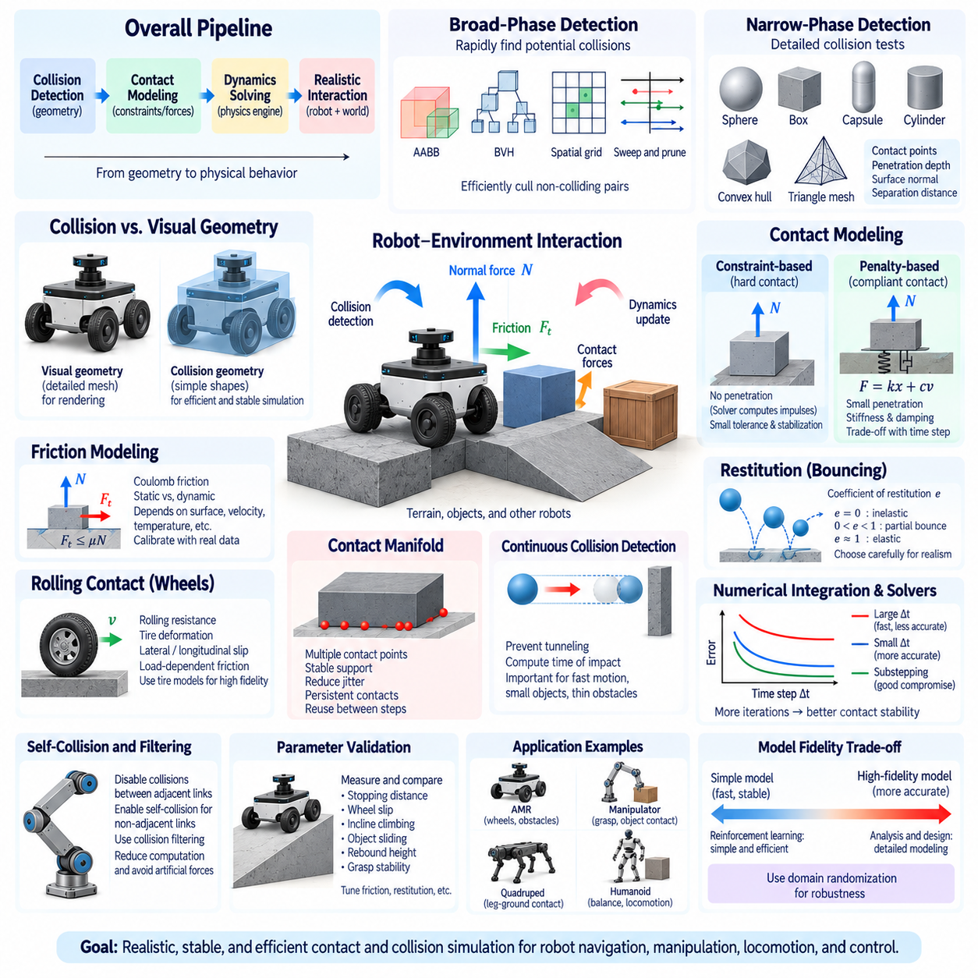
접촉 및 충돌 모델링(Contact and Collision Modeling)은 시뮬레이션된 로봇이 지형, 물체, 기반 시설 및 다른 로봇과 물리적으로 어떻게 상호작용하는지를 결정한다. 강체 동역학(Rigid-Body Dynamics)은 자유 운동을 정확하게 설명할 수 있지만, 현실적인 로봇 시뮬레이션을 위해서는 물체가 언제 접촉하는지를 감지하고 그 상호작용으로 발생하는 힘이나 임펄스(Impulse)를 계산하는 메커니즘이 필요하다. 따라서 접촉 모델링은 기하학적 충돌 감지와 물리적 구속조건 해결을 연결하며 시뮬레이션의 현실성과 안정성에 큰 영향을 미친다.
충돌 처리는 일반적으로 충돌 감지(Collision Detection)와 충돌 응답(Collision Response)으로 구분된다. 충돌 감지는 두 기하학적 물체가 서로 교차하거나 접촉이 형성될 정도로 가까워졌는지를 판단한다. 이후 충돌 응답은 두 물체가 물리적으로 어떻게 반응해야 하는지를 결정한다. 이러한 단계를 분리하면 효율적인 기하학 알고리즘을 이용하여 잠재적인 접촉을 먼저 식별하고, 실제로 필요한 상호작용에 대해서만 더 많은 계산이 필요한 동역학 처리를 수행할 수 있다.
광역 충돌 감지(Broad-Phase Collision Detection)는 충돌 가능성이 낮은 물체 쌍을 빠르게 제거한다. 가능한 모든 물체 쌍에 대해 상세한 기하학적 검사를 수행하는 대신 시뮬레이터는 축 정렬 경계 상자(Axis-Aligned Bounding Box), 경계 볼륨 계층(Bounding-Volume Hierarchy), 공간 격자(Spatial Grid), 스윕 앤 프룬(Sweep-and-Prune) 등의 단순화된 공간 표현 및 가속 구조를 사용한다. 환경에 수백 또는 수천 개의 물체가 존재할 경우 모든 물체 쌍을 직접 검사하는 것은 계산 비용이 매우 크기 때문에 이 단계가 특히 중요하다.
협역 충돌 감지(Narrow-Phase Collision Detection)는 광역 단계에서 선별된 후보 물체 쌍에 대해 상세한 검사를 수행한다. 실제 충돌 형상이 서로 교차하는지를 판단하고 접촉점(Contact Point), 침투 깊이(Penetration Depth), 표면 법선(Surface Normal), 경우에 따라 분리 거리(Separation Distance)를 계산한다. 구, 상자, 캡슐, 원통, 볼록 껍질(Convex Hull)과 같은 기본 형상은 계산 효율성이 높으며, 상세한 삼각형 메시(Triangle Mesh)는 더 높은 기하학적 충실도를 제공하지만 계산 비용도 증가한다.
따라서 충돌 형상(Collision Geometry)은 시각적 형상(Visual Geometry)과 구분해야 한다. 로봇은 렌더링을 위해 상세한 메시를 사용하면서 충돌 계산에는 단순화된 볼록 형상을 사용할 수 있다. 이러한 접근은 시뮬레이션에 필요한 물리적 동작에 큰 영향을 주지 않으면서 계산 비용을 줄이고 수치적 강건성(Numerical Robustness)을 향상시키는 경우가 많다. 지나치게 상세한 충돌 메시는 불안정한 접촉점을 다수 생성하고 솔버의 계산량을 증가시켜 실시간 시뮬레이션을 불필요하게 어렵게 만들 수 있다.
접촉이 감지되면 시뮬레이터는 물리적으로 불가능한 물체 간 침투를 방지해야 한다. 한 가지 접근 방법은 접촉을 표면 법선 방향의 상대 운동을 제한하는 구속조건(Constraint)으로 처리하는 것이다. 구속조건 솔버(Constraint Solver)는 이 조건을 만족시키는 데 필요한 힘이나 임펄스를 계산한다. 또 다른 접근 방법은 작은 침투가 강성과 감쇠에 따라 복원력을 발생시키도록 하는 유연 접촉 모델(Compliant Contact Model)을 사용하는 것이다. 물리 엔진은 수치 계산 구조에 따라 두 접근법 중 하나를 사용하거나 두 방식의 요소를 결합할 수 있다.
구속조건 기반 접촉(Constraint-Based Contact)은 물체가 서로 침투하지 않도록 하기 때문에 흔히 강성 접촉(Hard Contact)으로 설명된다. 솔버는 접촉 표면 내부로 향하는 운동을 방지하면서 물체가 서로 분리되는 것은 허용하는 법선 반력(Normal Reaction)을 결정한다. 정확한 구속조건 적용은 수치적으로 어려울 수 있으므로 실제 물리 엔진은 작은 허용오차와 안정화 기법(Stabilization Technique)을 사용한다. 따라서 솔버 반복 횟수, 오차 감소, 침투 허용오차 및 시간 간격(Time Step)이 접촉의 겉보기 강성에 영향을 줄 수 있다.
페널티 기반 접촉(Penalty-Based Contact)은 가상의 스프링과 댐퍼를 사용하여 상호작용을 표현한다. 두 물체가 조금 침투하면 침투 깊이에 따라 복원력이 발생하고 상대 속도에 따라 감쇠력이 추가된다. 강성을 높이면 눈에 보이는 침투를 감소시킬 수 있지만 수치적으로 강성이 높은 방정식을 만들기 때문에 더 작은 시뮬레이션 시간 간격이 필요할 수 있다. 감쇠가 지나치게 크면 현실적인 움직임이 억제되고, 감쇠가 부족하면 접촉 이후 튀어 오르거나 지속적으로 진동하는 현상이 발생할 수 있다.
표면 법선은 법선 접촉력(Normal Contact Force)의 방향을 결정하지만 현실적인 상호작용을 위해서는 접선 방향의 동작도 필요하다. 마찰(Friction)은 접촉 표면을 따라 발생하는 상대 운동을 방해하며 이동 로봇, 매니퓰레이터, 보행 로봇 및 물체 조작에서 매우 중요하다. 적절한 마찰이 없으면 휠이 접지력(Traction)을 생성하지 못하고 미끄러질 수 있으며, 파지한 물체가 떨어지거나 로봇의 발이 미끄러지고 제동 및 조향 동작이 실제 시스템과 크게 달라질 수 있다.
쿨롱 마찰(Coulomb Friction)은 실용적인 마찰 모델로 널리 사용된다. 접선 방향 마찰력을 법선력과 마찰계수에 따라 제한한다. 정지 마찰(Static Friction)은 일정 임계값까지 상대 운동이 발생하지 않도록 하고, 운동 마찰(Kinetic or Dynamic Friction)은 미끄러짐이 시작된 이후 작용한다. 실제 재료의 마찰은 더욱 복잡하며 속도, 온도, 표면 상태, 변형, 방향 또는 오염 등에 따라 달라질 수 있으므로 시뮬레이션의 마찰계수는 실험적인 보정(Calibration)이 필요한 경우가 많다.
구름 접촉(Rolling Contact)은 휠 기반 로봇에서 추가적인 물리 효과를 발생시킨다. 이상적인 쿨롱 마찰을 적용한 완전한 강체 휠은 실제 공기압 타이어나 유연한 타이어의 모든 특성을 재현하지 못한다. 구름 저항(Rolling Resistance), 타이어 변형, 접촉 패치(Contact Patch), 횡방향 슬립(Lateral Slip), 종방향 슬립(Longitudinal Slip), 하중 의존 마찰은 가속, 제동, 조향 및 에너지 소비에 영향을 줄 수 있다. 따라서 고충실도 차량 시뮬레이션에는 기본적인 강체 접촉을 넘어 특수한 타이어 모델이 필요할 수 있다.
반발계수(Restitution)는 충돌 이후 상대 속도가 얼마나 회복되는지를 결정하며 물체가 튀어 오르는 정도를 제어한다. 반발계수가 0에 가까우면 매우 비탄성적인 충돌을 나타내며, 값이 커질수록 더 많은 반발 속도가 유지된다. 로보틱스에서는 과도한 반발계수가 휠-지면 접촉, 파지 또는 발 충격에서 비현실적인 튀어 오름을 발생시킬 수 있으므로 주의해서 설정해야 하며, 특히 큰 시간 간격이나 불안정한 솔버 파라미터와 결합될 경우 문제가 커질 수 있다.
접촉 매니폴드(Contact Manifold)는 서로 상호작용하는 물체 사이의 여러 접촉점 집합을 나타낸다. 예를 들어 바닥에 놓인 상자는 임의로 변화하는 하나의 접촉점이 아니라 일반적으로 여러 접촉점을 통해 지지되어야 한다. 안정적인 매니폴드 생성은 힘을 분산시키고 떨림(Jitter)을 감소시키는 데 도움이 된다. 또한 지속적인 접촉 정보(Persistent Contact Information)를 활용하면 연속적인 시뮬레이션 단계마다 상호작용을 완전히 다시 구성하지 않고 관련 접촉 구조를 재사용하여 시간적 일관성(Temporal Coherence)을 높일 수 있다.
연속 충돌 감지(Continuous Collision Detection)는 하나의 시뮬레이션 단계 동안 물체가 너무 멀리 이동하여 이산적인 충돌 검사가 충돌을 놓칠 수 있는 상황을 처리한다. 이러한 문제는 흔히 터널링(Tunneling)이라고 하며 고속 로봇, 작은 물체, 얇은 장애물 또는 큰 시간 간격에서 발생할 수 있다. 연속 방식은 전체 시간 구간에서의 움직임을 고려하여 충돌 시점(Time of Impact)을 추정함으로써 빠르게 이동하는 물체가 충돌 없이 다른 물체를 통과하는 현상을 줄인다.
접촉 모델링은 수치 적분(Numerical Integration)과 밀접하게 연결되어 있다. 작은 시간 간격은 일반적으로 침투를 감소시키고 빠르게 변화하는 상호작용의 감지 성능을 높이지만 계산량을 증가시킨다. 큰 시간 간격을 사용하면 더 강한 안정화 기법이나 추가적인 솔버 반복이 필요할 수 있다. 서브스테핑(Substepping)은 제어기와 렌더링을 적절한 주파수로 유지하면서 물리 및 접촉 계산을 더 작은 내부 시간 간격으로 여러 번 실행하여 안정성을 향상시키는 절충안을 제공한다.
솔버 구성(Solver Formulation) 역시 접촉 동작에 영향을 미친다. 반복 솔버(Iterative Solver)는 많은 구속조건을 효율적으로 처리할 수 있지만 반복 횟수가 제한되면 잔여 오차가 남을 수 있다. 직접 해법(Direct Method)은 일부 시스템에서 정확한 해를 제공할 수 있지만 문제 규모가 증가하면 계산 비용이 크게 증가할 수 있다. 따라서 현대 물리 엔진은 대화형 시뮬레이션에서 고충실도 엔지니어링 분석까지 목표 응용 분야에 따라 정확도, 수렴 속도, 병렬성 및 수치적 강건성 사이의 균형을 조절한다.
로봇 시스템에는 의도적인 자체 접촉 제외(Self-Contact Exclusion)가 필요한 경우가 많다. 조인트로 연결된 인접 링크는 기하학적으로 일부 겹쳐 있더라도 충돌력을 발생시키지 않아야 할 수 있으며, 반대로 멀리 떨어진 링크 사이에는 물리적으로 불가능한 자세를 방지하기 위해 자체 충돌 감지(Self-Collision Detection)가 필요할 수 있다. 충돌 필터링(Collision Filtering)을 이용하면 어떤 강체들이 서로 상호작용할 수 있는지 지정할 수 있다. 적절한 필터링은 계산 부하를 줄이고 기계적으로 연결된 구성요소 사이에서 발생하는 인위적인 힘을 방지한다.
접촉 파라미터(Contact Parameter)는 시각적인 결과만을 기준으로 선택하기보다 측정 가능한 실제 물리 실험을 이용하여 검증해야 한다. 시험 항목에는 정지 거리, 휠 슬립, 경사면 등판, 물체 미끄러짐, 반발 높이, 파지 안정성 또는 발-지면 상호작용 등이 포함될 수 있다. 이러한 실제 측정값과 시뮬레이션 결과를 비교하면 마찰, 반발계수, 강성, 감쇠 및 솔버 설정을 보정할 수 있다. 특히 시뮬레이션 결과를 제어기 튜닝이나 시뮬레이션-실제 전이(Sim-to-Real Transfer)에 활용한다면 파라미터 식별(Parameter Identification)이 중요하다.
로보틱스 응용 분야에 따라 접촉 시뮬레이션에 요구되는 특성도 달라진다. 실내 자율이동로봇(Indoor AMR)은 휠-바닥 접지력, 장애물 충돌 및 연석 상호작용이 중요하다. 실외 로봇(Outdoor Robot)은 불규칙 지형과 변화하는 표면 특성을 고려해야 한다. 매니퓰레이터는 안정적인 파지와 물체 접촉이 중요하며, 사족보행 로봇과 휴머노이드는 지지 접촉과 비지지 접촉 사이의 빠른 전환에 의존한다. 따라서 필요한 접촉 모델은 대상 플랫폼에서 지배적인 물리적 상호작용을 반영해야 한다.
고충실도 접촉(High-Fidelity Contact)이 모든 작업에서 자동으로 최선의 선택이 되는 것은 아니다. 수천 개의 병렬 환경을 사용하는 강화학습(Reinforcement Learning)은 안정적이고 계산 효율적인 단순화된 접촉 모델을 선호할 수 있는 반면, 서스펜션 설계나 조작 분석에서는 더 높은 수준의 상세 모델이 필요할 수 있다. 도메인 랜덤화(Domain Randomization)를 통해 마찰 및 관련 파라미터를 현실적으로 가능한 범위에서 변화시키면 하나의 불확실한 접촉 모델에 대한 의존성을 낮추고 실제 환경 변화에 대한 강건성(Robustness)을 향상시킬 수 있다.
궁극적으로 신뢰할 수 있는 접촉 및 충돌 시뮬레이션(Contact and Collision Simulation)을 구축하려면 형상, 충돌 감지, 접촉 역학(Contact Mechanics), 마찰, 수치 적분 및 구속조건 해결을 통합적으로 다루어야 한다. 충돌 알고리즘은 물리적 상호작용이 어디에서 발생하는지를 결정하고, 접촉 모델은 그 이후 힘과 운동이 어떻게 변화하는지를 결정한다. 이러한 요소를 함께 보정하고 검증하면 로봇 내비게이션, 조작, 보행, 안전성 시험, 제어 개발 및 시뮬레이션-실제 배포(Sim-to-Real Deployment)에 필요한 물리적 상호작용을 효과적으로 재현할 수 있다.

01.07. Simulation Benchmarking Speed Accuracy Scalability
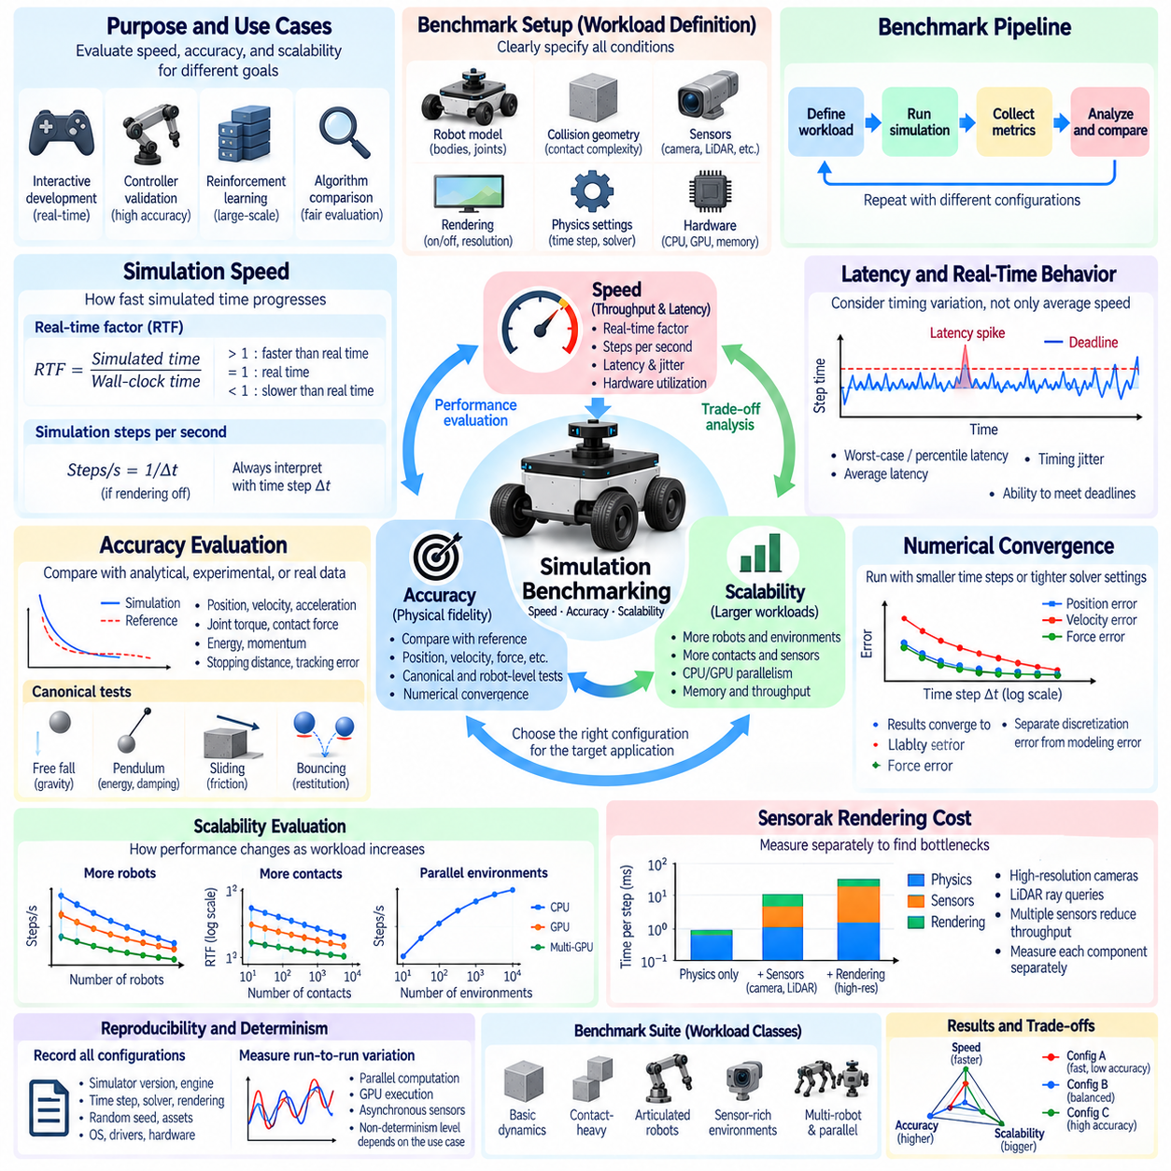
시뮬레이션 벤치마킹(Simulation Benchmarking)은 로보틱스 시뮬레이터(Robotics Simulator)가 의도된 엔지니어링 목적에 충분한 속도, 정확도 및 확장성을 제공하는지를 체계적으로 평가하는 방법이다. 모든 용도에서 보편적으로 최적인 시뮬레이터는 존재하지 않으며, 응용 분야에 따라 중요하게 요구되는 특성이 달라진다. 대화형 개발(Interactive Development)은 실시간 응답성을 우선할 수 있고, 제어기 검증(Controller Validation)은 수치 정확성을 강조하며, 강화학습(Reinforcement Learning)은 수천 개의 병렬 환경과 매우 높은 시뮬레이션 처리량을 요구할 수 있다.
벤치마크 설계(Benchmark Design)는 하나의 일반적인 성능 수치를 사용하는 것이 아니라 명확하게 정의된 작업부하(Workload)에서 시작해야 한다. 유용한 벤치마크에서는 로봇 모델, 강체와 조인트 수, 충돌 형상, 접촉 복잡도, 센서, 렌더링 구성, 물리 시간 간격(Physics Time Step), 솔버 설정(Solver Setting), 컴퓨팅 하드웨어를 명시해야 한다. 이러한 조건이 없다면 초당 프레임 수(Frames Per Second)나 초당 시뮬레이션 스텝 수(Simulation Steps Per Second)와 같은 결과는 의미가 제한적이며 플랫폼 간 신뢰성 있는 비교도 어렵다.
시뮬레이션 속도(Simulation Speed)는 사용 가능한 계산 자원에 대해 가상 시간을 얼마나 빠르게 계산할 수 있는지를 나타낸다. 일반적으로 사용되는 지표 중 하나는 실시간 계수(Real-Time Factor)이며, 시뮬레이션에서 경과한 시간을 실제 경과 시간(Wall-Clock Time)으로 나누어 정의한다. 실시간 계수가 1이면 시뮬레이션이 현실과 거의 동일한 속도로 진행된다는 의미이고, 1보다 크면 실제보다 빠르게 실행되며, 1보다 작으면 계산 속도가 실제 물리적 시간을 따라가지 못한다는 의미이다.
물리 연산 처리량(Physics Throughput)은 초당 시뮬레이션 스텝 수를 이용하여 측정할 수도 있다. 이 지표는 렌더링(Rendering)을 비활성화하고 동역학 계산이나 강화학습을 주요 목적으로 하는 경우 특히 유용하다. 그러나 이 값은 반드시 물리 시간 간격과 함께 해석해야 한다. 매우 작은 Δt에서 초당 10,000개의 스텝을 실행하는 경우와 더 큰 시간 간격으로 더 적은 스텝을 실행하는 경우가 처리하는 가상 시간은 서로 다를 수 있으므로 단순한 스텝 빈도만으로 성능을 판단하면 오해가 발생할 수 있다.
지연시간(Latency)은 또 다른 중요한 성능 요소이다. 시뮬레이터가 높은 평균 처리량을 달성하더라도 때때로 긴 계산 지연이 발생할 수 있다. 이러한 타이밍 변화는 하드웨어 인 더 루프(Hardware-in-the-Loop, HIL) 시험, ROS 2 통신, 대화형 원격조작(Interactive Teleoperation), 실시간 제어기 평가를 방해할 수 있다. 따라서 벤치마킹에서는 평균 지연시간뿐만 아니라 최악 조건 또는 백분위 지연시간(Percentile Latency), 타이밍 지터(Timing Jitter), 요구된 데드라인을 유지할 수 있는 능력도 함께 고려해야 한다.
정확도 벤치마킹(Accuracy Benchmarking)은 시뮬레이션 출력이 예상되는 물리적 또는 수학적 동작을 얼마나 정확하게 재현하는지를 평가한다. 기준값(Reference Value)은 해석적 해(Analytical Solution), 신뢰할 수 있는 수치 모델, 통제된 실험 또는 실제 로봇의 측정값으로부터 얻을 수 있다. 관련 평가 항목에는 위치, 속도, 가속도, 조인트 토크, 접촉력, 에너지, 운동량, 정지 거리, 궤적 추종 오차 및 센서 측정값 등이 포함된다. 선택되는 지표는 시뮬레이터의 실제 사용 목적과 직접적으로 연관되어야 한다.
단순한 표준 시험(Canonical Test)은 특정한 물리적 동작을 독립적으로 평가할 수 있기 때문에 유용하다. 자유낙하 시험은 중력과 수치 적분을 평가할 수 있고, 진자(Pendulum)는 에너지와 감쇠 동작을 확인할 수 있으며, 미끄러지는 블록은 마찰을 시험할 수 있다. 튀어 오르는 물체는 반발계수(Restitution)를 평가하고 관절 체인은 조인트 구속조건과 다물체 동역학(Multibody Dynamics)을 시험할 수 있다. 이러한 통제된 시나리오는 여러 하위 시스템이 상호작용하는 완전한 로봇을 벤치마킹하기 전에 오차의 원인을 식별하기 쉽게 한다.
로봇 수준 정확도 시험(Robot-Level Accuracy Test)은 이러한 원리를 실제적인 응용 분야로 확장한다. 이동 로봇(Mobile Robot)은 가속, 제동, 회전 반경, 휠 슬립(Wheel Slip), 경사면 등판 시험을 이용하여 평가할 수 있다. 매니퓰레이터(Manipulator)는 말단장치 궤적, 조인트 토크, 페이로드 응답 및 접촉 작업을 비교할 수 있다. 사족보행 로봇(Quadruped)과 휴머노이드(Humanoid)는 반복 가능한 초기 조건에서 발 접촉, 몸체 운동, 균형, 충격 응답 및 보행 궤적을 평가해야 한다.
수치적 수렴(Numerical Convergence)은 이산화 오차(Discretization Error)와 모델링 오차(Modeling Error)를 구분하기 위한 중요한 방법을 제공한다. 벤치마크에서는 동일한 시나리오를 점점 더 작은 물리 시간 간격이나 더욱 엄격한 솔버 허용오차(Solver Tolerance)를 적용하여 반복 실행할 수 있다. 결과가 안정적인 해에 접근한다면 해당 작업부하에서 수치적 수렴이 이루어진 것으로 볼 수 있다. 수렴된 결과가 실제 측정값과 여전히 다르다면 남아 있는 차이는 모델 가정이나 파라미터 보정 문제와 관련될 가능성이 높다.
따라서 성능과 정확도는 함께 평가해야 한다. 큰 시간 간격과 적은 솔버 반복 횟수를 사용하는 구성은 빠르게 실행될 수 있지만 과도한 침투나 부정확한 동역학을 생성할 수 있다. 솔버 반복 횟수를 증가시키고 시간 간격을 줄이면 결과가 개선되는 대신 처리량은 감소할 수 있다. 벤치마킹에서는 가장 빠른 구성이 느리지만 정확한 구성보다 본질적으로 우수하다고 판단하기보다 이러한 상충관계(Trade-Off)를 명확하게 드러내야 한다.
확장성(Scalability)은 작업부하의 규모가 증가할 때 시뮬레이션 성능이 어떻게 변화하는지를 나타낸다. 로봇 시뮬레이션은 강체, 조인트, 접촉, 센서, 로봇, 환경 또는 렌더링 픽셀 수와 같은 여러 차원에서 확장될 수 있다. 확장성이 높은 시스템은 이러한 요소가 증가하더라도 유용한 처리량을 유지하며 CPU 코어, GPU, 메모리 용량 및 가속기 자원을 효율적으로 활용하여 작업량 증가에 비해 성능이 지나치게 급격하게 저하되는 것을 방지한다.
다중 로봇 시뮬레이션(Multi-Robot Simulation)은 동역학, 센싱, 통신 및 환경 상호작용을 결합하기 때문에 실용적인 확장성 벤치마크를 제공한다. 하나의 로봇에서 시작하여 플릿(Fleet)의 규모를 점진적으로 증가시키면서 실시간 계수, 메모리 사용량, CPU 및 GPU 활용률, 센서 처리량 및 지연시간을 측정할 수 있다. 이를 통해 병목현상(Bottleneck)이 물리 계산, 렌더링, 미들웨어 통신, 메모리 대역폭 또는 시뮬레이션 구성요소 사이의 동기화 중 어디에서 발생하는지를 파악할 수 있다.
병렬 강화학습 환경(Parallel Reinforcement-Learning Environment)은 또 다른 형태의 확장성을 요구한다. 하나의 매우 상세한 환경을 시뮬레이션하는 대신 수백 또는 수천 개의 독립적인 환경을 동시에 실행할 수 있다. 유용한 지표에는 초당 환경 스텝 수(Environment Steps Per Second), 초당 생성 샘플 수, GPU 활용률, 환경당 메모리 사용량, 환경 수 증가에 따른 확장 효율(Scaling Efficiency)이 포함된다. 이러한 환경의 최적 구성은 시각적으로 풍부한 대화형 시뮬레이션에 사용되는 구성과 크게 다를 수 있다.
센서 시뮬레이션(Sensor Simulation)은 강체 물리 계산 비용이 낮더라도 전체 계산 비용을 지배할 수 있다. 고해상도 카메라는 렌더링과 이미지 전송을 필요로 하며, 라이다(LiDAR)는 많은 수의 광선 질의(Ray Query)를 요구할 수 있다. 여러 카메라, 깊이 센서, 레이더 모델 또는 시맨틱 출력(Semantic Output)을 사용하면 처리량이 크게 감소할 수 있다. 따라서 병목현상의 원인을 정확하게 식별하려면 물리 계산만 수행하는 성능과 센서가 활성화된 성능, 전체 렌더링이 적용된 작업부하를 분리하여 측정해야 한다.
하드웨어 활용률(Hardware Utilization)은 단순한 실행 시간 이상의 추가적인 정보를 제공한다. CPU 활용률은 물리 계산이 효과적으로 병렬화되었는지를 보여줄 수 있으며, GPU 활용률은 렌더링, 광선 추적(Ray Tracing) 또는 GPU 기반 동역학이 사용 가능한 가속기 성능을 얼마나 활용하는지를 나타낸다. 대규모 장면이나 병렬 환경에서는 메모리 사용량과 메모리 대역폭이 제한 요소가 될 수 있다. 이러한 자원을 프로파일링(Profiling)하면 알고리즘 자체의 한계와 부족하거나 비효율적으로 활용되는 하드웨어 문제를 구분할 수 있다.
벤치마크 재현성(Benchmark Reproducibility)을 확보하려면 구성 조건을 엄격하게 관리해야 한다. 시뮬레이터 버전, 물리 엔진, 시간 간격, 솔버 유형, 솔버 반복 횟수, 렌더링 설정, 난수 시드(Random Seed), 로봇 자산, 환경 자산, 드라이버 버전, 운영체제 및 하드웨어를 기록해야 한다. 자동화된 벤치마크 스크립트는 동일한 시나리오를 초기화하고 정의된 작업부하를 실행하며 측정값과 결과를 저장해야 한다. 이러한 재현성을 확보하면 소프트웨어나 시뮬레이션 자산이 변경될 때 발생하는 성능 회귀(Performance Regression)를 탐지할 수 있다.
결정성(Determinism)은 재현성과 관련되어 있지만 별도로 측정해야 한다. 병렬 계산, 부동소수점 연산 순서, GPU 실행, 비동기 센서, 멀티스레드 솔버(Multithreaded Solver)로 인해 초기 조건이 동일하더라도 반복 실행 결과가 조금씩 달라질 수 있다. 벤치마크에서는 결과가 비트 단위로 완전히 동일하다고 가정하기보다 실행 간 변동(Run-to-Run Variation)을 정량화할 수 있다. 허용 가능한 비결정성(Non-Determinism)의 수준은 시뮬레이터가 디버깅, 회귀 시험, 학습 또는 통계적 평가 중 어떤 목적으로 사용되는지에 따라 달라진다.
유용한 벤치마크 스위트(Benchmark Suite)는 하나의 복잡한 시나리오가 아니라 여러 종류의 작업부하를 포함해야 한다. 경량 동역학 시험은 기본적인 물리 연산 성능을 측정하고, 접촉이 많은 시험은 충돌 및 구속조건 해결 성능을 평가하며, 관절형 로봇 시험은 다물체 알고리즘을 검증한다. 센서가 많은 환경은 렌더링 및 인지 파이프라인을 시험하고, 다중 환경 작업부하는 병렬 확장성을 평가한다. 이러한 시험을 함께 사용하면 시뮬레이터의 역량을 더욱 대표성 있게 평가할 수 있다.
벤치마크 결과는 목표 개발 단계(Target Development Stage)와 연계하여 해석해야 한다. 초기 알고리즘 개발에서는 빠른 반복을 위해 단순화된 물리 모델을 허용할 수 있다. 제어기 검증에서는 더욱 엄격한 수치 허용오차와 검증된 동역학이 필요할 수 있다. 인지 개발에서는 센서 충실도(Sensor Fidelity)와 렌더링 처리량이 중요하며, 대규모 학습에서는 병렬 경험 데이터 생성(Parallel Experience Generation)이 우선될 수 있다. 따라서 동일한 시뮬레이터라도 개발 수명주기의 활동에 따라 서로 다른 벤치마크 구성이 필요할 수 있다.
궁극적으로 시뮬레이션 벤치마킹(Simulation Benchmarking)은 가장 높은 프레임 속도를 경쟁하는 것이 아니라 여러 요소를 함께 평가하는 다차원 엔지니어링 프로세스(Multidimensional Engineering Process)이다. 속도는 실험을 얼마나 빠르게 수행할 수 있는지를 결정하고, 정확도는 실험에서 얻은 결론을 얼마나 신뢰할 수 있는지를 결정하며, 확장성은 증가하는 로봇, 센서 및 환경 복잡도를 시스템이 감당할 수 있는지를 결정한다. 잘 설계된 벤치마크는 이러한 요소를 통합하여 목표 로보틱스 응용 분야에 필요한 충실도와 성능을 동시에 만족하는 시뮬레이션 구성을 식별할 수 있도록 한다.

01.08. Open Source vs Commercial Simulator Selection Guide
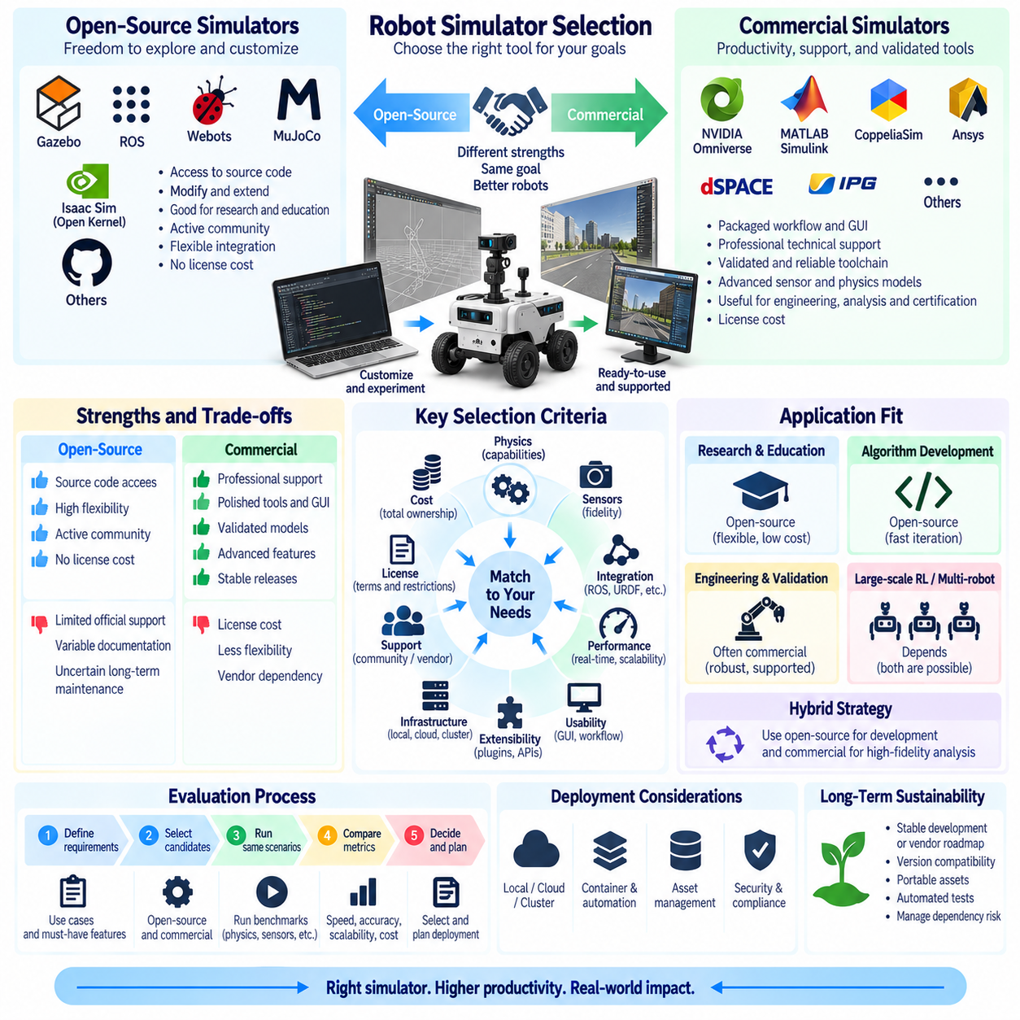
오픈소스(Open-Source)와 상용(Commercial) 로봇 시뮬레이터 중 하나를 선택하는 것은 개발 속도, 사용자 정의, 장기 유지보수성, 통합, 비용 및 기술적 위험에 영향을 미치는 엔지니어링 의사결정이다. 적절한 선택은 시뮬레이터가 무료인지 유료인지보다 해당 시뮬레이터의 물리 모델, 센서 모델, 로보틱스 인터페이스, 워크플로, 라이선스 조건 및 컴퓨팅 요구사항이 로봇 개발 수명주기(Robot Development Lifecycle)의 목표와 얼마나 잘 부합하는지에 따라 결정된다.
오픈소스 시뮬레이터(Open-Source Simulator)는 소스 코드에 접근할 수 있으며 일반적으로 개발자가 내부 구성요소를 조사하고 수정하며 확장하고 통합할 수 있도록 한다. 이러한 투명성은 표준 기능만으로 충분하지 않은 연구, 알고리즘 개발, 교육 및 특수 로보틱스 시스템에서 유용하다. 개발팀은 공급업체의 개발 로드맵에 전적으로 의존하지 않고 사용자 정의 센서, 동역학 모델, 플러그인, 인터페이스 또는 실험적 알고리즘을 구현할 수 있다.
소스 코드 접근은 기술적 추적성(Technical Traceability)도 향상시킨다. 예상하지 못한 동작이 발생하면 엔지니어는 시뮬레이터를 블랙박스(Black Box)로 취급하는 대신 구현 세부사항을 조사할 수 있다. 이는 수치적 동작, 충돌 처리, 좌표 변환, 센서 파이프라인 또는 미들웨어 통신을 분석할 때 중요할 수 있다. 소스 코드 접근 자체가 정확성을 보장하는 것은 아니지만 구현 과정의 가정을 확인하고 구현 수준의 문제를 진단할 수 있는 가능성을 높여준다.
오픈소스 생태계(Open-Source Ecosystem)는 연구자와 개발자가 로보틱스 프레임워크, 제어 라이브러리, 데이터셋 및 모델 형식과의 통합 기능을 자주 기여하기 때문에 상호운용성(Interoperability)을 촉진할 수도 있다. 커뮤니티가 개발한 예제는 프로토타이핑을 가속하고 일반적인 로봇에 대한 참조 구현을 제공할 수 있다. 그러나 통합 품질은 크게 달라질 수 있으므로 도입하기 전에 시뮬레이터 버전, 플러그인, 드라이버, 운영체제 및 외부 라이브러리 사이의 호환성을 평가해야 한다.
오픈소스 시뮬레이터의 주요 운영 위험은 커뮤니티가 존재한다고 해서 반드시 보장된 엔지니어링 지원(Engineering Support)이 제공되는 것은 아니라는 점이다. 문서가 불완전하거나 개발 우선순위가 변경될 수 있으며, 유지관리자가 프로젝트를 떠나거나 중요한 결함이 해결되지 않은 상태로 남을 수도 있다. 따라서 이러한 소프트웨어를 도입하는 조직은 프로젝트 활동 수준, 릴리스 주기, 이슈 관리, 기여자 다양성, 문서 품질, 자동화 시험 및 내부 수정 사항을 자체적으로 유지할 수 있는지를 평가해야 한다.
상용 시뮬레이터(Commercial Simulator)는 일반적으로 패키지화된 워크플로, 전문적인 지원, 검증된 도구 체계, 그래픽 사용자 인터페이스, 문서화 및 엔지니어링 프로세스와의 통합을 강조한다. 공급업체 지원(Vendor Support)은 설치, 라이선스, 호환성 또는 시뮬레이션 문제를 진단하는 데 필요한 시간을 줄일 수 있다. 납품 일정에 따라 운영되는 조직에서는 모든 내부 구현 세부사항에 제한 없이 접근하는 것보다 공식적인 기술 지원을 받을 수 있는 능력이 더 중요할 수 있다.
상용 도구는 자체적으로 구현하기에는 많은 비용이 필요한 전문적인 엔지니어링 기능을 제공할 수도 있다. 예를 들어 고급 차량 동역학(Advanced Vehicle Dynamics), 고충실도 센서 시뮬레이션(High-Fidelity Sensor Simulation), 다중물리 결합(Multiphysics Coupling), 엔지니어링 재료 모델, 자동화 시험 인프라, 시나리오 관리, 최적화 및 검증 워크플로 등이 포함될 수 있다. 이러한 기능은 시뮬레이션이 알고리즘 개발뿐만 아니라 시스템 설계, 엔지니어링 분석, 검증 또는 인증 관련 증거를 위해 사용되는 경우 유용할 수 있다.
라이선스(Licensing)는 단순한 구매 문제가 아니라 기술적 및 비즈니스 제약조건으로 다루어야 한다. 상용 라이선스는 사용자, 워크스테이션, 플로팅 시트(Floating Seat), 컴퓨팅 노드, 시뮬레이션 인스턴스 또는 기능 패키지를 기준으로 할당될 수 있다. 따라서 대규모 병렬 시뮬레이션에서는 비용 구조가 크게 달라질 수 있다. 오픈소스 라이선스 역시 소프트웨어를 수정하거나 재배포하거나 제품에 포함하거나 서로 다른 라이선스의 구성요소와 결합하는 경우 특정 조건을 부과할 수 있다.
총소유비용(Total Cost of Ownership)은 라이선스 가격보다 훨씬 넓은 개념이다. 구매 비용이 없는 오픈소스 시뮬레이터도 설치, 통합, 디버깅, 유지보수 및 업그레이드에 상당한 내부 엔지니어링 노력이 필요할 수 있다. 상용 시뮬레이터는 높은 라이선스 비용이 발생할 수 있지만 내부 지원 부담을 줄일 수 있다. 따라서 평가에는 엔지니어링 인력, 인프라, 교육, 사용자 정의, 지원, 마이그레이션, 유지보수 및 예상 운영 수명을 포함해야 한다.
물리 요구사항(Physics Requirements)은 라이선스 모델과 독립적으로 평가해야 한다. 개발팀은 시뮬레이터가 필요한 강체 동역학(Rigid-Body Dynamics), 관절 메커니즘, 접촉, 마찰, 변형 요소, 지형, 유체 또는 기타 물리 현상을 표현할 수 있는지를 판단해야 한다. 조작(Manipulation)에 뛰어난 시뮬레이터가 반드시 차량 동역학에도 가장 적합한 것은 아니며, 자율주행에 최적화된 플랫폼이 접촉이 많은 로봇 조작(Contact-Rich Robotic Manipulation)에 적합하지 않을 수도 있다.
센서 요구사항(Sensor Requirements) 역시 결정적인 요소가 될 수 있다. 카메라, 깊이 센서, 라이다(LiDAR), 레이더, 관성측정장치(IMU), 위성항법시스템(GNSS), 힘-토크 센서(Force-Torque Sensor), 촉각 센서 및 사용자 정의 센서는 서로 다른 시뮬레이션 구조를 요구할 수 있다. 단순히 특정 센서가 존재하는지만 확인할 것이 아니라 충실도, 설정 가능한 노이즈, 시간적 동작, 캘리브레이션 표현, 데이터 전송률, 동기화 및 대상 인지 스택과의 호환성을 평가해야 한다. 렌더링 품질만으로 센서 정확성을 판단해서는 안 된다.
로보틱스 통합(Robotics Integration)은 또 다른 주요 선택 기준이다. 로봇 개발을 위한 시뮬레이터는 미들웨어, 로봇 기술 형식, 제어 인터페이스, 로깅, 시각화 및 자동화를 포함하여 주변 소프트웨어 아키텍처와 적절하게 결합되어야 한다. ROS 2, URDF, SDF, MJCF, USD 또는 기타 관련 형식과의 호환성은 변환 작업을 줄일 수 있지만 구체적인 요구사항은 개발 환경과 시뮬레이터 아키텍처에 따라 달라진다.
성능과 확장성(Performance and Scalability)은 대표적인 작업부하를 이용하여 시험해야 한다. 대화형 시각화에는 안정적인 실시간 동작이 필요할 수 있는 반면 강화학습은 수백 또는 수천 개의 병렬 환경을 요구할 수 있다. 다중 로봇 개발에서는 물리 계산, 센서, 통신 및 메모리 작업부하가 동시에 증가할 수 있다. 따라서 벤치마킹에서는 목표 구성에서 실시간 계수(Real-Time Factor), 시뮬레이션 처리량, 지연시간, 하드웨어 활용률, 메모리 소비량 및 확장 동작을 측정해야 한다.
배포 인프라(Deployment Infrastructure) 역시 시뮬레이터 선택에 영향을 미친다. 일부 환경은 주로 로컬 워크스테이션을 위해 설계되어 있는 반면, 다른 환경은 GPU 서버, 클러스터, 컨테이너 또는 클라우드 인프라에서 효율적으로 운영될 수 있다. 대규모 시뮬레이션 아키텍처를 결정하기 전에 설치 자동화, 헤드리스 실행(Headless Execution), 원격 운영, 컨테이너 지원, 작업 스케줄링(Job Scheduling), 자산 배포 및 컴퓨팅 노드에서의 라이선스 가용성을 검토해야 한다.
사용성(Usability)은 두 시뮬레이터가 유사한 기술적 기능을 제공하더라도 생산성에 영향을 미친다. 그래픽 장면 편집기(Graphical Scene Editor)는 환경 구축과 디버깅을 가속할 수 있으며, 스크립트 중심 워크플로는 자동화된 실험과 지속적 통합(Continuous Integration)에 더욱 적합할 수 있다. 중요한 것은 조직의 개발 방식에 따라 엔지니어가 장면을 효율적으로 생성하고, 로봇을 구성하고, 실험을 재현하고, 실패 원인을 분석하며, 작업부하를 자동화할 수 있는지 여부이다.
확장성(Extensibility)은 여러 수준에서 평가해야 한다. 어떤 시뮬레이터는 사용자 스크립트를 허용하지만 물리 엔진이나 렌더링 파이프라인의 수정은 제한할 수 있다. 다른 플랫폼은 플러그인 인터페이스, 소스 코드, 응용 프로그래밍 인터페이스(API), 사용자 정의 셰이더(Custom Shader), 센서 확장 또는 저수준 동역학 기능을 제공할 수 있다. 개발팀은 프로젝트 진행 과정에서 변경될 것으로 예상되는 구성요소를 식별하고 해당 경계에서 안정적인 확장 메커니즘을 제공하는지를 확인해야 한다.
장기 지속가능성(Long-Term Sustainability)은 수년 동안 운영될 수 있는 로보틱스 프로그램에서 특히 중요하다. 시뮬레이터 업그레이드는 API, 자산 형식, 물리 동작, 렌더링 시스템 또는 하드웨어 요구사항을 변경할 수 있다. 오픈소스 프로젝트는 유지관리 주체가 변경될 수 있고, 상용 제품은 라이선스, 제품 전략 또는 지원 플랫폼이 변경될 수 있다. 따라서 프로젝트는 가능한 범위에서 이식 가능한 로봇 자산, 자동화 시험, 문서화된 구성 및 추상화 계층(Abstract Layer)을 유지해야 한다.
공급업체 종속(Vendor Lock-In)과 내부 유지보수 부담(Internal Maintenance Burden)은 서로 반대되는 형태의 의존성을 나타낸다. 독점 형식과 공급업체 전용 API를 과도하게 사용하면 다른 플랫폼으로의 마이그레이션이 어려워질 수 있으며, 오픈소스 코드를 광범위하게 수정하면 유지보수 비용이 높은 사설 포크(Private Fork)가 만들어질 수 있다. 지속가능한 아키텍처는 시뮬레이터별 어댑터를 재사용 가능한 로봇 모델, 제어 소프트웨어, 평가 로직 및 실험 정의와 분리하여 어느 한쪽에 대한 불필요한 의존성을 최소화한다.
보안과 소프트웨어 공급망(Software Supply Chain) 요구사항도 고려해야 한다. 오픈소스 의존성은 버전, 취약점, 라이선스 및 업스트림 변경사항을 추적해야 한다. 상용 제품은 공급업체의 업데이트 메커니즘, 바이너리 출처(Binary Provenance), 지원 정책 및 배포 권한을 평가해야 한다. 통제된 산업 환경에서는 시뮬레이터 소프트웨어가 기존 사이버보안, 소프트웨어 자재명세서(SBOM), 접근제어 및 업데이트 관리 프로세스에 적합해야 할 수 있다.
실용적인 선택 프로세스(Selection Process)는 제품을 비교하기 전에 필수 요구사항과 대표적인 시나리오를 정의하는 것에서 시작해야 한다. 이후 후보 시뮬레이터에서 동일한 로봇 모델, 접촉 시험, 센서 작업부하, 제어 루프 및 확장성 실험을 실행할 수 있다. 이러한 개념검증(Proof of Concept, PoC) 접근법은 단순한 기능 비교표보다 더 강력한 근거를 제공하며 통합 난이도, 수치적 동작, 워크플로 제한, 하드웨어 요구사항 및 실제 엔지니어링 투입량을 확인할 수 있도록 한다.
하이브리드 전략(Hybrid Strategy)도 가능하다. 조직은 빠른 알고리즘 개발과 자동화된 회귀 시험을 위해 오픈소스 시뮬레이터를 사용하면서 전문적인 고충실도 분석에는 상용 엔지니어링 플랫폼을 사용할 수 있다. 또한 인지, 동역학, 강화학습 또는 시스템 검증에 서로 다른 시뮬레이터를 배정할 수도 있다. 이러한 접근에서는 서로 다른 시뮬레이션 환경 사이의 차이를 이해할 수 있도록 명확하게 정의된 인터페이스와 참조 시험(Reference Test)이 필요하다.
따라서 최종 선택은 오픈소스와 상용 소프트웨어를 서로 대립되는 범주로 단순화하기보다 기능, 충실도, 성능, 통합, 확장성, 지원, 라이선스, 비용 및 수명주기 위험(Lifecycle Risk)의 균형을 고려해야 한다. 가장 적합한 시뮬레이터는 검증된 엔지니어링 요구사항을 허용 가능한 운영 위험 수준에서 충족하면서 향후 로봇, 센서, 소프트웨어 및 인프라의 발전에 대응할 수 있는 충분한 유연성을 제공하는 시뮬레이터이다.

01.09. Simulation Infrastructure Cloud and On Premise Cluster
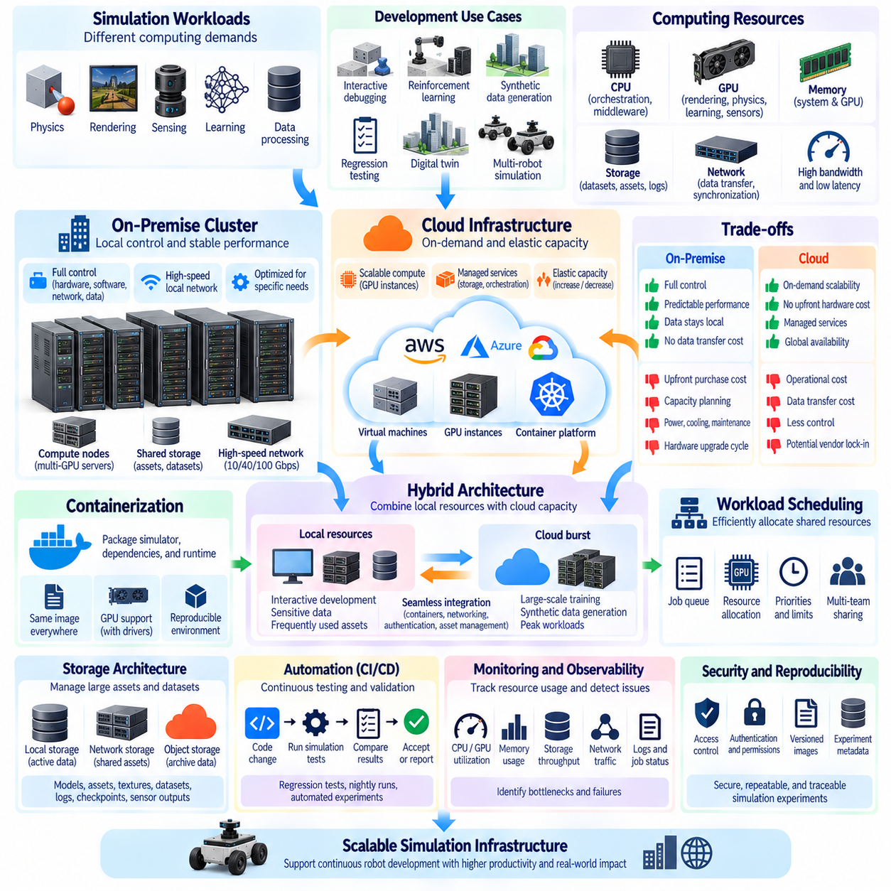
시뮬레이션 인프라(Simulation Infrastructure)는 로봇 시뮬레이션 작업부하가 개발팀 전반에서 어떻게 실행되고, 확장되고, 공유되며, 유지관리되는지를 결정한다. 단일 엔지니어링 워크스테이션은 대화형 디버깅(Interactive Debugging)에 충분할 수 있지만, 대규모 강화학습(Reinforcement Learning), 합성 데이터 생성(Synthetic-Data Generation), 회귀 시험(Regression Testing), 디지털 트윈(Digital Twin), 다중 로봇 시뮬레이션(Multi-Robot Simulation)은 훨씬 더 많은 컴퓨팅 용량을 요구할 수 있다. 클라우드(Cloud)와 온프레미스 클러스터(On-Premise Cluster)는 개별 워크스테이션을 넘어 시뮬레이션을 확장하기 위한 두 가지 주요 인프라 모델을 제공한다.
시뮬레이션 작업부하(Simulation Workload)는 물리 계산, 렌더링, 센싱, 학습 및 데이터 처리가 서로 다른 컴퓨팅 자원을 요구하기 때문에 이질적인 특성을 가진다. CPU 코어는 오케스트레이션(Orchestration), 미들웨어 및 일부 물리 연산을 수행할 수 있으며, GPU는 렌더링, 광선 추적(Ray Tracing), 병렬 물리 연산, 신경망 및 센서 데이터 생성을 가속한다. 장면, 로봇 자산, 데이터셋 및 생성된 관측 데이터의 규모가 증가하면 메모리 용량, GPU 메모리, 스토리지 처리량 및 네트워크 대역폭도 중요한 요소가 될 수 있다.
온프레미스 시뮬레이션 클러스터(On-Premise Simulation Cluster)는 조직 내부에 설치되고 관리되는 컴퓨팅 자원으로 구성된다. 로컬 네트워크로 연결된 여러 GPU 워크스테이션에서부터 여러 개의 고성능 GPU를 탑재한 전용 랙 서버(Rack Server)에 이르기까지 다양한 규모로 구성할 수 있다. 중앙집중식 스토리지, 고속 네트워크, 작업 스케줄링(Workload Scheduling), 모니터링 및 사용자 관리를 결합하면 개별 컴퓨터를 여러 로보틱스 프로젝트와 엔지니어링 팀이 공동으로 사용할 수 있는 공유 인프라로 전환할 수 있다.
온프레미스 인프라(On-Premise Infrastructure)는 하드웨어 구성, 소프트웨어 버전, 네트워크, 보안 및 데이터 위치를 직접 통제할 수 있다는 장점이 있다. 엔지니어는 특정 시뮬레이터, GPU 아키텍처, 물리 엔진 또는 머신러닝 프레임워크에 맞추어 시스템을 최적화할 수 있다. 또한 로컬 고속 네트워크는 대규모 시뮬레이션 자산과 데이터셋을 반복적인 인터넷 전송 없이 빠르게 이동시킬 수 있으며, 이는 로보틱스 개발 과정에서 테라바이트 규모의 센서 데이터, 합성 데이터, 로그 및 체크포인트가 생성될 때 특히 유용하다.
온프레미스 인프라의 주요 한계는 용량 계획(Capacity Planning)이다. 일반적으로 미래의 수요가 완전히 파악되기 전에 하드웨어를 구매해야 하므로 컴퓨팅 용량이 부족하거나 장비 활용률이 낮아질 가능성이 있다. GPU 서버는 전력, 냉각, 물리적 공간, 네트워크, 스토리지, 유지보수 및 관리 지원도 필요하다. 하드웨어 세대는 빠르게 발전하기 때문에 인프라 계획에서는 초기 계산 성능뿐만 아니라 실질적인 사용 수명과 향후 업그레이드 경로도 고려해야 한다.
클라우드 인프라(Cloud Infrastructure)는 가상 머신, GPU 인스턴스, 스토리지 서비스, 컨테이너 플랫폼 및 관리형 오케스트레이션 시스템을 통해 필요한 시점에 컴퓨팅 자원을 제공한다. 대규모 실험이 필요한 경우 시뮬레이션 용량을 증가시키고 작업이 종료되면 다시 축소할 수 있다. 이러한 탄력성(Elasticity)은 일시적인 강화학습 캠페인, 대규모 합성 데이터 생성 작업, 릴리스 검증 또는 단기간의 집중적인 파라미터 탐색처럼 수요가 불규칙한 작업부하에 특히 유용하다.
클라우드 확장성(Cloud Scalability)이 자동으로 비용 효율성을 보장하는 것은 아니다. GPU 인스턴스, 영구 스토리지(Persistent Storage), 데이터 전송, 관리형 서비스 및 장시간 실행되는 유휴 자원은 상당한 운영 비용을 발생시킬 수 있다. 지속적으로 높은 활용률로 실행되는 시뮬레이션 작업부하는 장기적으로 자체 보유 인프라가 유리할 수 있는 반면, 단기간 실행되거나 수요 변화가 큰 작업부하는 클라우드의 탄력성을 활용할 수 있다. 따라서 비용 분석에서는 서버 구매 가격과 시간당 클라우드 가격만 비교하기보다 실제 자원 활용 패턴(Utilization Pattern)을 고려해야 한다.
하이브리드 아키텍처(Hybrid Architecture)는 로컬 또는 온프레미스 자원과 클라우드 컴퓨팅 용량을 결합한다. 대화형 개발, 민감한 데이터셋, 자주 사용하는 자산 및 안정적인 작업부하는 로컬 인프라에 유지하고, 추가적인 컴퓨팅 용량이 필요한 경우 버스트 작업부하(Burst Workload)를 클라우드 자원으로 이전할 수 있다. 이러한 접근은 어느 하나의 인프라 모델에 대한 의존성을 줄일 수 있지만 환경 간에 호환되는 컨테이너, 자산 관리, 인증, 네트워크, 작업 정의 및 실험 추적 체계가 필요하다.
컨테이너화(Containerization)는 재현 가능한 시뮬레이션 인프라를 구축하는 데 중요하다. 컨테이너는 시뮬레이터 의존성, 미들웨어, 라이브러리, 구성 파일 및 런타임 환경을 통제된 소프트웨어 이미지로 패키징할 수 있다. 동일한 이미지를 개발자 워크스테이션, 클러스터 노드 또는 호환 가능한 클라우드 시스템에서 실행할 수 있다. GPU 지원 컨테이너(GPU-Enabled Container)는 적절한 호스트 드라이버와 런타임 지원이 필요하므로 서로 다른 GPU 세대와 인프라 플랫폼 사이에서 컨테이너 이식성(Container Portability)을 당연한 것으로 가정하지 말고 검증해야 한다.
작업부하 스케줄링(Workload Scheduling)은 공유 컴퓨팅 자원을 시뮬레이션 작업에 어떻게 할당할지를 결정한다. 스케줄러(Scheduler)는 실험을 대기열에 배치하고 CPU와 GPU를 할당하며 자원 제한을 적용하고 우선순위를 지정하며 작업 완료 후 컴퓨팅 용량을 회수할 수 있다. 엔지니어가 사용 가능한 컴퓨터를 수동으로 선택하는 대신 명확한 자원 요구사항과 함께 작업을 제출하게 된다. 여러 팀이 학습, 시험, 렌더링, 합성 데이터 생성 및 파라미터 스윕(Parameter Sweep)을 동시에 실행할 경우 이러한 기능은 더욱 중요해진다.
시뮬레이션 인프라는 대화형 작업부하(Interactive Workload)와 배치 작업부하(Batch Workload)를 분리함으로써 효율성을 높일 수 있다. 대화형 시뮬레이션은 디버깅이나 장면 개발을 수행하는 엔지니어에게 낮은 지연시간과 즉각적인 접근성을 요구한다. 반면 배치 시뮬레이션은 처리량(Throughput)을 중요하게 여기며 대규모 컴퓨팅 자원을 사용하기 전에 대기열에서 기다릴 수 있다. 적절한 자원 풀(Resource Pool)이나 스케줄링 정책을 적용하면 장시간 실행되는 학습 작업이 즉각적인 GPU 접근을 필요로 하는 엔지니어링 작업을 방해하는 것을 방지할 수 있다.
분산 시뮬레이션(Distributed Simulation)은 통신 및 동기화 오버헤드(Communication and Synchronization Overhead)를 발생시킨다. 여러 GPU 또는 노드에 작업부하를 분산하는 것은 추가적인 계산 성능이 상태, 관측값, 그래디언트, 자산 또는 동기화 메시지를 전송하는 비용보다 클 때 처리량을 향상시킬 수 있다. 긴밀하게 결합된 분산 작업부하에서는 높은 대역폭과 낮은 지연시간의 네트워크가 중요해지지만, 독립적인 시뮬레이션 환경은 노드 간 통신이 제한적이기 때문에 비교적 효율적으로 확장될 수 있다.
스토리지 아키텍처(Storage Architecture)는 시뮬레이션 인프라의 핵심 구성요소이다. 로봇 모델, USD 또는 메시 자산, 텍스처, 지도, 데이터셋, 컨테이너 이미지, 로그, 체크포인트, 센서 출력 및 생성된 궤적 데이터는 대규모 스토리지 용량을 소비할 수 있다. 고성능 로컬 스토리지는 활성 작업부하를 지원하고, 공유 네트워크 스토리지는 공통 자산을 배포하며, 객체 스토리지(Object Storage) 또는 아카이브 스토리지는 즉각적인 저지연 접근이 필요하지 않은 대규모 데이터셋을 보관하는 데 사용할 수 있다.
데이터 지역성(Data Locality)은 성능에 큰 영향을 미친다. 혼잡한 네트워크를 통해 대규모 환경이나 데이터셋을 반복적으로 불러오면 고가의 GPU가 계산을 수행하지 못하고 데이터를 기다리는 상황이 발생할 수 있다. 따라서 자주 사용하는 자산은 컴퓨팅 노드 가까이에 캐싱(Caching)하고 시뮬레이션 시작 전에 전처리와 데이터 스테이징(Data Staging)을 수행할 수 있다. 이러한 숨겨진 병목현상을 식별하려면 인프라 모니터링에서 GPU 활용률뿐만 아니라 스토리지와 네트워크 동작도 함께 측정해야 한다.
헤드리스 실행(Headless Execution)은 대화형 그래픽 데스크톱 없이 시뮬레이션을 실행하는 방식으로 자동화된 클러스터 작업에 필수적이다. 물리 시험, 강화학습 환경, 합성 데이터 파이프라인 및 회귀 시험 스위트는 스크립트나 응용 프로그래밍 인터페이스(API)를 통해 제어되는 무인 작업으로 실행할 수 있다. 시각적 렌더링이 필요한 경우에도 오프스크린 GPU 렌더링(Off-Screen GPU Rendering)을 사용하면 대화형 창을 표시하지 않고 카메라 및 센서 출력을 생성하여 확장 가능한 서버 측 실행이 가능하다.
자동화(Automation)는 시뮬레이션 인프라를 지속적 통합(Continuous Integration) 및 지속적 시험(Continuous Testing)과 연결한다. 로봇 소프트웨어, 제어 알고리즘, 모델 또는 시뮬레이터 구성의 변경은 사전에 정의된 시뮬레이션 시험 스위트를 자동으로 실행하도록 트리거할 수 있다. 결과는 소프트웨어가 승인되기 전에 성능 및 동작 임계값과 비교할 수 있다. 모든 변경에서 수행되는 소규모 시험과 함께 야간 또는 정기적으로 실행되는 대규모 시험을 구성하면 시험 비용과 개발 우선순위에 따라 인프라 용량을 효율적으로 할당할 수 있다.
관측가능성(Observability)은 대규모 시뮬레이션 시스템에서 개별 애플리케이션 로그만으로는 진단하기 어려운 장애가 발생할 수 있기 때문에 필요하다. 인프라 모니터링은 CPU 및 GPU 활용률, GPU 메모리, 시스템 메모리, 스토리지 처리량, 네트워크 트래픽, 작업 실행 시간, 대기열 시간, 실패 및 시뮬레이터 수준의 지표를 수집해야 한다. 중앙집중식 로그와 실험 메타데이터를 활용하면 소프트웨어 결함을 자원 고갈(Resource Exhaustion), 인프라 장애 및 성능 회귀와 구분할 수 있다.
자원 활용률(Resource Utilization)은 하드웨어 사양만으로 추정하지 않고 지속적으로 측정해야 한다. 많은 GPU를 보유한 클러스터라도 작업부하가 CPU에 제한되거나 스토리지에서 차단되거나 GPU 메모리가 부족하거나 작업이 대기열에서 장시간 기다린다면 낮은 생산성을 보일 수 있다. 활용률 지표는 스케줄링 정책, 하드웨어 구매, 작업부하 최적화 및 용량 확장을 결정하는 데 활용할 수 있으며 추가 GPU가 실제 시스템의 주요 병목현상을 제거할 수 있는지도 판단하게 해준다.
인프라가 여러 프로젝트와 위치에서 공유될수록 보안(Security)과 접근제어(Access Control)는 더욱 중요해진다. 인증(Authentication), 권한부여(Authorization), 네트워크 분할(Network Segmentation), 비밀정보 관리(Secrets Management), 소프트웨어 이미지 통제 및 데이터셋 권한을 통해 누가 작업을 실행하고 자산에 접근할 수 있는지를 결정해야 한다. 클라우드 배포에서는 외부에서 접근 가능한 서비스와 스토리지 권한을 세심하게 구성해야 하며, 온프레미스 시스템에서도 승인되지 않은 내부 접근에 대해 동등한 수준의 보호가 필요하다.
재현성(Reproducibility)을 확보하려면 인프라 구성 자체를 시뮬레이션 실험 기록의 일부로 관리해야 한다. 시뮬레이터 버전, 컨테이너 이미지, 로봇 자산, 물리 파라미터, GPU 유형, 드라이버, 미들웨어, 난수 시드 및 작업 구성이 모두 결과에 영향을 줄 수 있다. 코드형 인프라(Infrastructure-as-Code)와 버전 관리되는 배포 정의는 환경을 다시 구성하는 데 도움을 주며, 불변 또는 체계적으로 버전 관리되는 소프트웨어 이미지는 개발, 시험 및 운영 시뮬레이션 시스템 사이의 차이를 줄일 수 있다.
용량 계획(Capacity Planning)은 기술적 지표를 예상되는 로보틱스 작업부하와 연결해야 한다. 중요한 것은 단순히 클러스터에 GPU가 몇 개 있는지가 아니라 요구된 시간 내에 얼마나 많은 실험, 환경, 센서 스트림, 학습 작업 또는 회귀 시험 스위트를 완료할 수 있는가이다. 대표적인 작업부하를 이용한 벤치마킹은 이론적인 GPU 성능보다 인프라 규모 산정에 더 강력한 근거를 제공하며, 이는 시뮬레이션 성능이 여러 하드웨어 자원의 상호작용에 의해 결정되기 때문이다.
궁극적으로 클라우드와 온프레미스 클러스터는 모든 상황에서 서로 경쟁하는 인프라가 아니라 상호보완적인 인프라 선택지로 다루어야 한다. 온프레미스 시스템은 지속적인 작업부하에서 높은 통제력, 예측 가능한 로컬 접근성 및 강력한 성능을 제공하고, 클라우드 자원은 탄력성과 빠른 컴퓨팅 용량 확장을 제공한다. 잘 설계된 시뮬레이션 인프라는 컴퓨팅, 스토리지, 네트워크, 스케줄링, 컨테이너, 자동화, 관측가능성, 보안 및 재현성을 통합하여 지속적인 로봇 개발을 지원하는 확장 가능한 플랫폼을 구축한다.

01.10. Simulation Driven Development SDD Workflow Overview
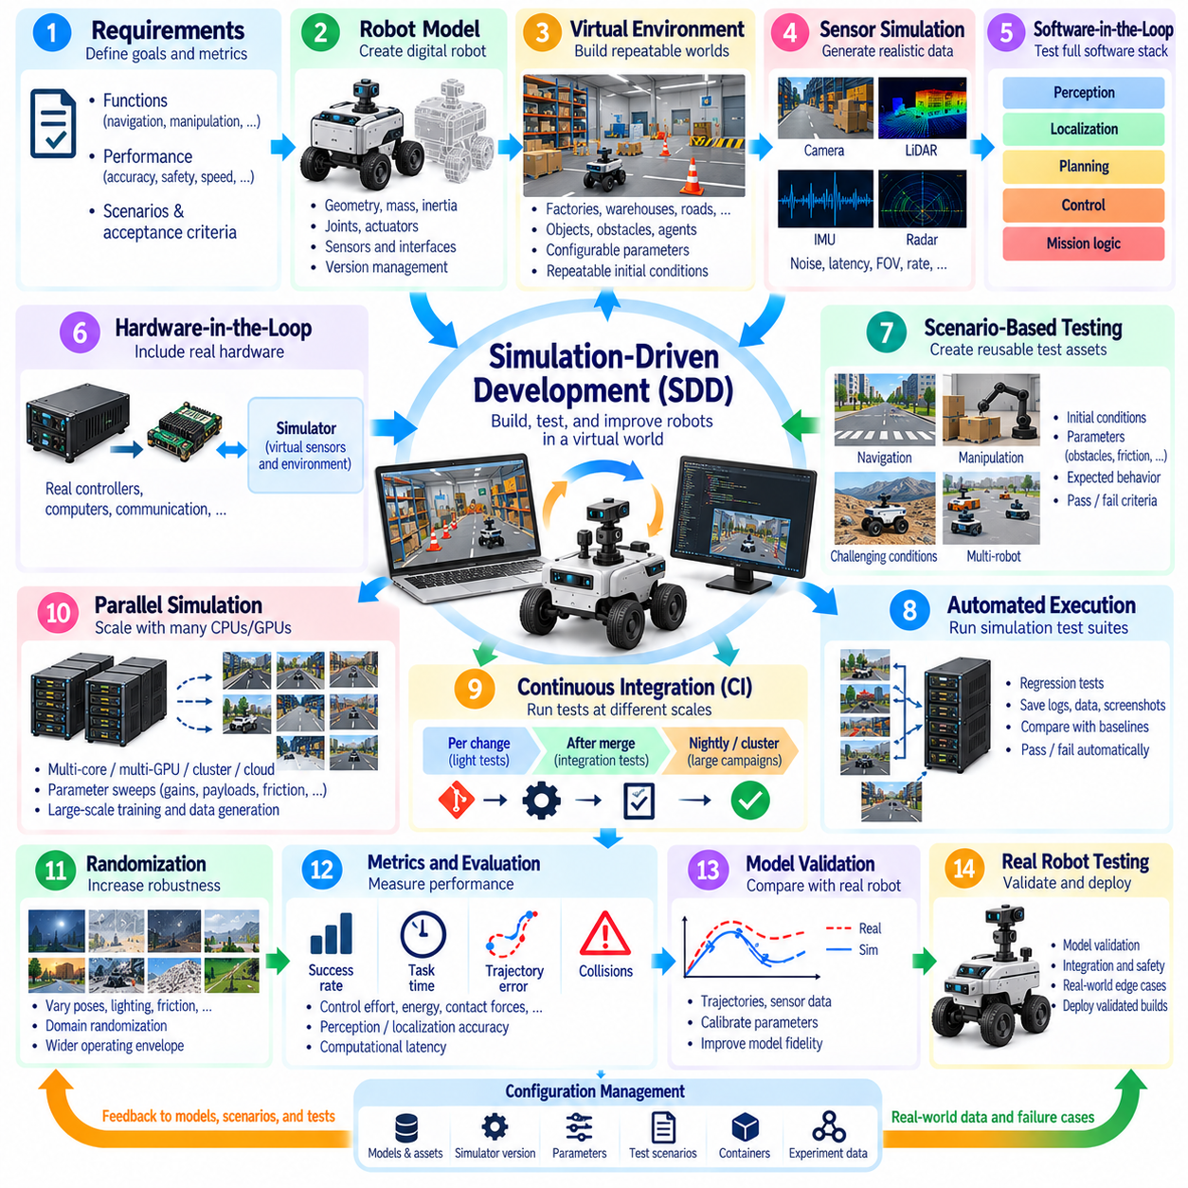
시뮬레이션 주도 개발(Simulation-Driven Development, SDD)은 시뮬레이션을 프로젝트 후반에만 사용하는 도구가 아니라 지속적인 개발 환경으로 활용하는 로보틱스 엔지니어링 워크플로이다. 로봇 모델, 소프트웨어, 센서, 제어기, 환경 및 시험 시나리오를 가상 환경에서 함께 개발하고 평가한 후 광범위한 실제 시험으로 진행한다. 이러한 접근을 통해 엔지니어링 팀은 통합 문제를 조기에 발견하고 실제 로봇의 지속적인 가용성에 의존하지 않으면서 반복적으로 개발할 수 있다.
SDD 워크플로는 시스템 요구사항을 측정 가능한 시뮬레이션 목표로 변환하는 것에서 시작한다. 내비게이션, 조작, 도킹, 장애물 회피, 위치추정 또는 보행과 같은 기능 요구사항은 시나리오 및 합격 기준(Acceptance Criteria)과 연결되어야 한다. 성능 요구사항은 추종 오차, 정지 거리, 작업 완료 시간, 충돌률, 에너지 소비 또는 계산 지연시간 등의 한계를 정의할 수 있다. 이후 시뮬레이션은 이러한 요구사항을 반복적으로 평가하는 수단이 된다.
로봇의 디지털 표현(Digital Representation)은 워크플로의 기반을 제공한다. 형상, 질량, 관성, 조인트, 액추에이터, 센서, 충돌 형상 및 제어 인터페이스는 개발 작업에 필요한 충실도 수준에서 실제 시스템을 표현해야 한다. 기계 설계가 변경됨에 따라 로봇 기술 정보도 함께 발전할 수 있으므로 구성 및 버전 관리(Configuration and Version Management)가 중요하다. 목표는 모든 부분에서 최대 충실도를 확보하는 것이 아니라 평가하려는 엔지니어링 의사결정에 충분한 충실도를 확보하는 것이다.
가상 환경(Virtual Environment)은 로봇 개발을 위한 반복 가능한 운용 조건을 제공한다. 엔지니어는 공장, 창고, 도로, 지형, 주택, 연구실 또는 기타 운용 공간을 구축하고 장애물, 장비, 물체 및 다른 에이전트를 배치할 수 있다. 이후 환경 파라미터를 체계적으로 변경할 수 있다. 실제 시험과 달리 동일한 초기 조건을 반복적으로 복원할 수 있으므로 통제된 조건에서 소프트웨어 변경에 따른 결과를 비교할 수 있다.
센서 시뮬레이션(Sensor Simulation)은 가상 환경을 로봇의 인지 스택(Perception Stack)과 연결한다. 카메라, 깊이 센서, 라이다(LiDAR), 레이더, 관성측정장치(IMU), 위성항법시스템(GNSS), 힘 센서 및 기타 장치는 실제 로봇에서 사용되는 인터페이스와 유사한 관측값을 생성한다. 필요한 경우 노이즈, 지연시간, 해상도, 시야각, 갱신 주기 및 캘리브레이션 파라미터를 적용할 수 있다. 이를 통해 모든 실제 센서 구성이 준비되기 전에도 인지 및 위치추정 소프트웨어를 실행할 수 있다.
소프트웨어 인 더 루프(Software-in-the-Loop, SIL) 시험은 시뮬레이션된 하드웨어와 환경을 대상으로 로봇 소프트웨어를 실행한다. 따라서 내비게이션, 계획, 인지, 의사결정, 제어 및 임무 로직을 실제 플랫폼에서 사용하는 것과 유사한 인터페이스를 통해 시험할 수 있다. SIL은 빠른 자동 실행이 가능하며, 하드웨어 손상의 위험이나 완성된 실제 로봇에 대한 접근 없이 소프트웨어 오류를 재현할 수 있기 때문에 개발 초기 단계에서 특히 유용하다.
개발이 진행됨에 따라 하드웨어 인 더 루프(Hardware-in-the-Loop, HIL)를 이용하여 실제 제어기, 임베디드 컴퓨터, 통신 장치 또는 기타 하드웨어를 시뮬레이션 루프에 포함할 수 있다. 시뮬레이터가 가상의 플랜트 또는 센서 동작을 제공하는 동안 실제 하드웨어는 운용 소프트웨어 스택의 일부를 실행한다. HIL은 순수 소프트웨어 시뮬레이션에서 정확하게 재현하기 어려운 타이밍, 통신, 드라이버, 계산 및 통합 문제를 발견하는 데 도움을 주며 완전한 실제 시험으로 연결되는 가교 역할을 한다.
시나리오 기반 시험(Scenario-Based Testing)은 실제 운용 상황을 재사용 가능한 시험 자산으로 변환한다. 이동 로봇은 차단된 경로, 좁은 통로, 이동 장애물, 미끄러운 표면, 위치추정 교란 또는 도킹 오류를 경험할 수 있다. 매니퓰레이터는 물체 위치, 페이로드, 마찰 또는 접촉 조건의 변화에 직면할 수 있다. 각 시나리오는 초기 조건, 환경 파라미터, 예상 동작, 종료 조건 및 정량적인 합격 또는 불합격 기준을 정의할 수 있다.
자동 실행(Automated Execution)은 개별 시뮬레이션 시나리오를 회귀 시험 스위트(Regression Suite)로 전환한다. 로봇 소프트웨어, 모델, 파라미터 또는 구성이 변경될 때마다 선택된 시험을 자동으로 실행하고 새로운 결과를 정의된 합격 임계값 또는 이전 기준선(Baseline)과 비교할 수 있다. 실패가 발생하면 로그, 궤적, 센서 데이터, 스크린샷 및 시뮬레이션 상태를 진단을 위해 보존할 수 있다. 이를 통해 시뮬레이션은 일시적인 수동 엔지니어링 활동이 아니라 지속적 통합의 일부가 된다.
지속적 통합(Continuous Integration, CI)은 계산 비용과 긴급도에 따라 시뮬레이션 시험을 구성할 수 있다. 경량 단위 및 구성요소 시뮬레이션은 모든 소프트웨어 변경에서 실행할 수 있으며, 더 큰 통합 시나리오는 병합 이후 또는 정해진 일정에 따라 실행할 수 있다. 계산 비용이 높은 다중 로봇, 장시간 실행, 센서 집약형 또는 무작위화 시험 캠페인은 야간이나 전용 클러스터에서 수행할 수 있다. 이러한 계층화 전략은 모든 수정에서 모든 시험을 수행하지 않으면서도 빠른 피드백을 제공한다.
병렬 시뮬레이션(Parallel Simulation)은 제한된 개발 기간 동안 수행할 수 있는 검증의 양을 증가시킨다. 독립적인 시나리오는 여러 CPU 코어, GPU, 워크스테이션, 클러스터 노드 또는 클라우드 인스턴스에서 실행할 수 있다. 파라미터 스윕(Parameter Sweep)을 통해 제어기 게인, 센서 구성, 페이로드, 마찰값, 환경 조건 및 고장 상황을 탐색할 수 있다. 강화학습 작업부하 역시 다수의 환경에서 동시에 경험 데이터를 생성할 수 있다.
무작위화(Randomization)는 소수의 결정론적 시나리오를 넘어 시험 범위를 확장한다. 초기 로봇 자세, 물체 위치, 센서 노이즈, 조명, 마찰, 질량, 지연시간, 지형 특성 또는 외란을 시뮬레이션 실행마다 변화시킬 수 있다. 이를 통해 소프트웨어를 더 넓은 운용 범위에 노출시키고 취약한 가정을 식별할 수 있다. 도메인 랜덤화(Domain Randomization)는 하나의 정밀하게 모델링된 가상 환경에 대한 의존성을 줄여 시뮬레이션-실제 전이(Sim-to-Real Transfer)를 지원할 수도 있다.
시뮬레이션 결과는 시각적 관찰만으로 판단하기보다 측정되어야 한다. 평가 지표에는 성공률, 작업 시간, 궤적 오차, 충돌 횟수, 최소 장애물 거리, 제어 노력(Control Effort), 에너지 소비, 접촉력, 위치추정 오차, 인지 정확도 및 계산 지연시간 등이 포함될 수 있다. 구조화된 지표를 사용하면 구성과 소프트웨어 버전을 객관적으로 비교할 수 있으며 자동화 시스템이 정의된 합격 기준을 충족했는지를 판단할 수 있다.
실패 재현(Failure Reproduction)은 SDD의 가장 강력한 장점 중 하나이다. 실제 로봇에서 예상하지 못한 사건이 발생하면 관련 로그와 환경 조건을 이용하여 시뮬레이션 시나리오를 생성하거나 개선할 수 있다. 이후 엔지니어는 실패를 재현하고 소프트웨어를 수정한 뒤 해당 시나리오를 반복적으로 실행할 수 있다. 문제가 수정되면 해당 시나리오를 회귀 시험 스위트에 유지하여 향후 변경에서도 이전에 발견된 문제가 자동으로 검증되도록 할 수 있다.
모델 검증(Model Validation)은 시뮬레이션과 실제 물리 환경 사이의 관계를 유지한다. 실제 로봇에서 측정한 데이터를 시뮬레이션된 궤적, 액추에이터 응답, 접촉 동작, 센서 출력 또는 에너지 소비와 비교할 수 있다. 이러한 차이는 질량, 관성, 마찰, 액추에이터 동역학, 센서 노이즈, 지연시간 및 기타 파라미터의 보정을 위한 근거가 된다. 따라서 실제 프로토타입과 운용 데이터가 실제 시스템 동작에 대한 더 나은 근거를 제공함에 따라 시뮬레이션 모델도 지속적으로 발전해야 한다.
SDD가 실제 시험(Physical Testing)을 제거하는 것은 아니다. 시뮬레이션은 모든 기계적 공차, 표면 상호작용, 센서 아티팩트(Sensor Artifact), 통신 장애, 환경 외란 또는 예상하지 못한 인간의 행동을 완벽하게 재현할 수 없다. 대신 반복 가능한 개발과 검증의 상당 부분을 통제 가능한 환경으로 이동시켜 실제 시험이 모델 검증, 통합, 안전, 경계 사례(Edge Case) 및 시뮬레이션에서 충분히 표현하기 어려운 현상에 집중할 수 있도록 한다.
따라서 이 워크플로는 가상 개발과 실제 개발 사이에 지속적인 피드백 루프(Feedback Loop)를 형성한다. 요구사항은 시나리오와 지표를 정의하고, 모델과 소프트웨어는 시뮬레이션에서 평가되며, 선택된 기능은 SIL과 HIL을 거쳐 발전한다. 검증된 빌드는 실제 로봇에 배포되고, 실제 환경에서 측정된 데이터는 차이와 새로운 실패 사례를 발견하며, 이러한 관측 결과는 다시 모델, 시나리오, 파라미터 및 회귀 시험으로 피드백된다.
구성 관리(Configuration Management)는 시뮬레이션 결과가 애플리케이션 소스 코드뿐만 아니라 다양한 요소에 의존하기 때문에 필수적이다. 로봇 모델, 환경 자산, 시뮬레이터 버전, 물리 파라미터, 센서 설정, 컨테이너 이미지, 난수 시드, 시험 시나리오 및 하드웨어 구성이 모두 결과에 영향을 줄 수 있다. 이러한 의존성을 실험 결과와 함께 기록하면 기본적인 시뮬레이션 조건을 의도하지 않게 변경하지 않고도 실패를 재현하고 서로 다른 빌드를 비교할 수 있다.
시뮬레이션 인프라(Simulation Infrastructure)는 재현 가능한 환경과 지속적 시험에 충분한 컴퓨팅 용량을 제공함으로써 SDD를 지원한다. 개발자 워크스테이션은 대화형 디버깅을 지원할 수 있으며, 온프레미스 클러스터 또는 클라우드 자원은 배치 시험, 무작위화 시험 캠페인, 합성 데이터 생성 및 대규모 학습을 실행할 수 있다. 컨테이너, 작업 스케줄러, 공유 자산 저장소, 모니터링 및 실험 추적을 통해 이러한 자원을 하나의 통합된 엔지니어링 플랫폼으로 운영할 수 있다.
추적성(Traceability)은 요구사항, 시나리오, 소프트웨어 버전, 시뮬레이션 결과 및 실제 검증을 서로 연결한다. 요구사항이 변경되면 엔지니어는 해당 요구사항을 평가하는 시나리오와 그 시험을 통과한 빌드를 식별할 수 있어야 한다. 마찬가지로 장애가 발생하면 해당 소프트웨어 버전, 시뮬레이션 구성, 입력 조건 및 결과 데이터를 다시 확인할 수 있어야 한다. 이를 통해 시뮬레이션 출력은 일회성 실험 결과가 아니라 구조화된 엔지니어링 증거(Engineering Evidence)로 전환된다.
궁극적으로 시뮬레이션 주도 개발(Simulation-Driven Development)은 모델링(Model), 시뮬레이션(Simulate), 측정(Measure), 검증(Validate), 배포(Deploy), 관측(Observe), 개선(Improve)이 반복되는 폐쇄형 엔지니어링 사이클(Closed Engineering Cycle)을 구축한다. 그 가치는 반복 가능한 실험을 개발 수명주기의 더 이른 단계로 이동시키면서 가상 환경의 결과를 실제 물리적 근거와 지속적으로 다시 연결하는 데 있다. SIL, HIL, CI, 자동화 시험, 확장 가능한 인프라 및 실제 환경 검증과 통합된 SDD는 더 빠른 반복 개발, 더 넓은 시험 범위, 더 안전한 실험 및 더욱 신뢰할 수 있는 로봇 배포를 지원할 수 있다.

